修 改 索 引

|  |  |  |  |
| --- | --- | --- | --- |
| 序号 | 专家意见 | 修改内容 | 页码 |
| 1 | 补充证通云谷科技园项目环评批复 | 已补充 | 附件2 |
| 2 | 补充蓄电池等危险废物处理处置的相关内容及承诺 | 已补充 | 附件5 |
| 3 | 落实专家和与会代表提出的其它意见 | 已落实 | P6、P12、P25 |

**建设项目基本情况**

|  |  |  |  |  |  |  |  |  |  |  |  |  |
| --- | --- | --- | --- | --- | --- | --- | --- | --- | --- | --- | --- | --- |
| 项目名称 | 长沙证通云谷科技园110kV变电站新建工程 | | | | | | | | | | | |
| 建设单位 | 长沙证通云计算有限公司 | | | | | | | | | | | |
| 法人代表 | 许忠慈 | | | | | 联系人 | | | 周明 | | | |
| 通讯地址 | 长沙市望城区金星北路 | | | | | | | | | | | |
| 联系电话 | 13908461447 | | | 传真 |  | | | | | 邮政编码 | 410219 | |
| 建设地点 | 望城经济技术开发区 | | | | | | | | | | | |
| 立项审批部门 | |  | | | | | 批准文号 | | |  | | |
| 建设性质 | 新建√改建□技改□ | | | | | | 行业类别  及代码 | | | 电力供应  D4420 | | |
| 占地面积  （平方米） | 918 | | | | | | 绿化面积  （平方米） | | | 255 | | |
| 总投资  （万元） | 4345.2 | | 其中：环保投资（万元） | | | | 22.6 | 环保投资占总投资比例 | | | | 0.52% |
| 评价经费  （万元） |  | | 预期投产日期 | | | | 2017年 | | | | | |
| **1 项目概况**  长沙证通云谷科技园110kV变电站新建工程新建长沙证通云谷科技园110kV变电站一座，变电站位于证通云谷科技园内，为其配套供电工程。   * 1. 项目建设必要性   证通云谷科技园征地面积125200m2，用地面积94500m2，规划建设面积236000m2。主要建设内容包括5栋IDC大数据云计算中心（含通信带宽和机电配套设施），1栋金融电子软件研发中心，1栋金融信息产业创业孵化中心。项目静态总投资约60 亿元人民币。项目的建设可以提升长沙市互联网金融及大数据、云计算产业发展水平，推动地区新兴产业的蓬勃发展，促进产业转型升级。  根据园区规划，证通电子用电设备主要为机房IT供配电、机房重要动力供配电、其它动力供配电、照明用电等用途，预计园区建成后最高用电负荷可达31MW，远期项目全部建成后预计最高用电负荷约86MW。因此，为了满足证通云谷科技园负荷增长的需要，综合考虑证通云谷科技园对供电可靠性要求及周边电网发展情况，建设长沙证通云谷科技园110kV变电站是非常必要的。  1.2 工程概况  长沙证通云谷科技园110kV变电站新建工程建设内容见表1所示。  **表1 长沙证通云谷科技园110kV变电站新建工程建设内容一览表**   |  |  | | --- | --- | | 项目名称 | 建设内容及规模 | | 长沙证通云谷科技园110kV变电站新建工程 | 远期：主变压器3×40MVA；6×4.0Mvar容性无功补偿；  本期：主变压器2×40MVA；4×4.0Mvar容性无功补偿。 |   1.2.1 项目地理位置  证通云谷科技园位于湖南长沙望城经济技术开发区。长沙证通云谷科技园110kV变电站位于证通云谷科技园内，位于长沙市望城区金星大道与新巷北路（规划建设）交汇处东南角。变电站地理位置详见附图1所示。  1.2.2 建设规模  新建110kV全户内式变电站一座，本期工程新建2台主变，主变压器容量2×40MVA；新建无功补偿容量4×4.0Mvar。  1.2.3 站区总平面布置  本变电站不设围墙，所有设备布置于一栋两层的的生产综合楼内，占地面积51m×18m（合计918m2），由证通云谷科技园项目进行统一征地。综合配电楼东西向长51.0m，南北向长18.0m，室内总建筑面积为2252.88m2，地下设电缆夹层。综合楼一层为10kV 配电装置室（含站用变）、110kVGIS室、主变压器室、值守室、休息室及卫生间；二层为电容器室、主控室、工具室及资料室、休息室。不单独设蓄电池室及通信室。进站道路由变电站西南侧接东马路（在建），利用园区北、南、东三面U型通道作为设备运输通道，宽6m及4m。值守室布置于生产综合楼西北角。110kV 进线以电缆方式由变电站西南侧接入，10kV 向北侧电缆出线。  1.2.4 变电站主要设备  长沙证通云谷科技园110kV变电站主要设备见表2所示。  **表2 变电站主要设备选型表**   | 变电站 | 主要设备选型 | | --- | --- | | 长沙证通云谷科技园110kV变电站 | 主变压器：选用2×40MVA三相双绕组油浸自冷式有载调压变压器。  110kV电气设备：户内GIS成套设备。  10kV电气设备：户内中置式开关柜、户内框架式电容器成套装置、户内干式箱变。  无功补偿：装设4×4.0Mvar的容性无功补偿设备，不装设感性无功补偿设备。采用户内框架式成套电容器装置。 |   1.2.5 配套设备  新建的长沙证通云谷科技园110kV变电站配置了系统继电保护及安全自动装置、调度自动化系统、微机监控系统、通信系统、电能计量系统、工业电视遥视系统、消防系统和相应的暖通设备。  主要环保设施：长沙证通云谷科技园110kV变电站设计有化粪池、事故油池各1个。事故油池容量25m3，可满足本期和远期主变要求。  给排水：新建的长沙证通云谷科技园110kV变电站生活用水及施工用水采用园区自来水；站区内排水采用雨污分流系统。生活污水经化粪池及站区内污水处理系统处理达标后通过排污管接入园区污水系统；站区内雨水通过路旁雨水口汇入园区排水管网；主变压器事故油经排油管接入站区内事故油池。  **2 编制依据** 2.1 环境保护法规、条例和文件 （1）《中华人民共和国环境保护法》（2015年1月1日执行）；  （2）《中华人民共和国环境影响评价法》（2016年9月1日执行）；  （3）《中华人民共和国水污染防治法》（2008年6月1日执行）；  （4）《中华人民共和国环境噪声污染防治法》（1997年3月1日执行）；  （5）《中华人民共和国水土保持法》（2011年3月1日执行）；  （6）《中华人民共和国固体废物污染环境防治法》（2015年4月24日执行）；  （7）《建设项目环境保护管理条例》（1998年11月29日执行）；  （8）《建设项目环境影响评价分类管理名录》（2015年6月1日起执行）；  （9）《电磁辐射环境保护管理办法》（国家环境保护局第18号令[1997])。  2.2 相关的标准和技术导则  （1）《环境影响评价技术导则-总纲》（HJ 2.1-2016）；  （2）《电磁环境控制限值》（GB 8702-2014）；  （3）《声环境质量标准》（GB 3096-2008）；  （4）《工业企业厂界环境噪声排放标准》（GB 12348-2008）  （5）《环境空气质量标准》（GB 3095-2012）；  （6）《污水综合排放标准》（GB 8978-1996）；  （7）《地表水环境质量标准》（GB 3838-2002）；  （8）《环境影响评价技术导则-声环境》（HJ/T 2.4-2009）  （9）《建筑施工场界环境噪声排放标准》（GB 12523-2011）；  （10）《环境影响评价技术导则-生态影响》（HJ 19-2011）；  （11）《环境影响评价技术导则-输变电工程》（HJ 24-2014）；  （12）《交流输变电工程电磁环境监测方法（试行）》（HJ 681-2013）。  2.3 设计资料  《长沙证通云谷科技园110kV变电站新建工程 变电站部分收口设计说明书》。  **3 环境影响评价因子的识别与确定**  本项目为交流输变电工程，工程主要环境影响评价因子见表3。  **表3 长沙证通云谷科技园110kV变电站新建工程主要环境影响评价因子**   |  |  |  |  |  |  | | --- | --- | --- | --- | --- | --- | | 评价  阶段 | 评价  项目 | 现状评价因子 | 单位 | 预测评价因子 | 单位 | | 施工期 | 声环境 | 昼间、夜间等效声级，*L*eq | dB（A） | 昼间、夜间等效声级，*L*eq | dB（A） | | 运行期 | 电磁  环境 | 工频电场 | V/m | 工频电场 | V/m | | 工频磁场 | μT | 工频磁场 | μT | | 声环境 | 昼间、夜间等效声级，*L*eq | dB（A） | 昼间、夜间等效声级，*L*eq | dB（A） |   **4 评价等级与范围**  4.1 评价等级  4.1.1 电磁环境影响评价工作等级  根据《环境影响评价技术导则-输变电工程》（HJ 24-2014），本项目电磁环境影响评价工作等级划分见表4。  **表4 本项目输变电工程电磁环境影响评价工作等级**   |  |  |  |  |  | | --- | --- | --- | --- | --- | | 分类 | 电压等级 | 工程 | 条件 | 评价等级 | | 变电站 | 110kV | 长沙证通云谷科技园110kV变电站新建工程 | 户内式 | 三级 |   4.1.2 声环境影响评价工作等级  根据《环境影响评价技术导则（声环境）》（HJ/T2.4-2009），长沙证通云谷科技园110kV变电站所处的声环境功能区为GB3096规定的3类地区，因此可对本次项目声环境影响做三级评价。  4.1.3 生态影响评价工作等级  根据《环境影响评价技术导则-生态影响》（HJ 19-2011）中评价工作分级标准，建设项目所在区域为一般区域，不经过特殊或重要生态敏感区，生态影响的范围小于20km2，且对周围的生态影响较小，因此可对其生态环境影响做三级评价。  4.2 评价范围  4.2.1 电磁环境  110kV变电站电磁环境影响评价范围为站界外30m。  4.2.2 声环境  根据《环境影响评价技术导则（声环境）》（HJ/T2.4-2009），“满足一级评价的要求，一般以建设项目边界向外200m为评价范围，三级评价范围可根据建设项目所在区域和相邻区域的声环境功能区类别及敏感目标等实际情况适当缩小。”经计算，变电站主要噪声源噪声衰减至背景值10dB（A）以下对应的距离为45m，因此综合确定本次声环境评价范围为变电站厂界外45m。  4.2.3 生态环境  110kV变电站生态环境影响评价范围为站场围墙外500m内。  **5 与本项目有关的原有污染情况及主要环境问题**  根据现场调查监测，新建的长沙证通云谷科技园110kV变电站站址周围工频电场、工频磁感应强度和噪声均满足相应的国家标准。拟建证通变站址原始地貌单元为湘江冲积阶地，各钻孔孔口标高变化于46.54~49.88m间，最大高差3m。现站内场地及道路已基本平整。拟建证通变站址西面约600m为已投入运行的500kV复沙I线。  **6 环境保护目标**  输变电工程的环境保护目标为变电站周围的学校、工厂、民房等人类为主的活动场所。保护类别为电磁环境、声环境。  根据现场调查，长沙证通云谷科技园110kV变电站位于在建的证通云谷科技园内，变电站周围评价范围内无环境保护目标。 | | | | | | | | | | | | |

**建设项目所在地自然环境社会环境简况**

|  |
| --- |
| **一、自然环境简况**  **1 地质及地形地貌**  站址原始地貌单元为湘江冲积阶地，各钻孔孔口标高变化于46.54~49.88m 间，最大高差约3m。现站内场地及道路已基本整平。  工程区地处新华夏系第二沉降带长(沙)~平(江)坳陷盆地黄花向斜之南西端与华夏系岳麓山向斜的交汇部位，拟建场地无地下采空区、滑坡、危岩、崩塌、泥石流、地面塌陷、等不良地质现象，场地稳定。  该区域地壳稳定，据《建筑抗震设计规范》（GB50011-2016）及《中国地震动参数区划图》（GB 18306—2015），站址区域地震动反应谱特征周期为0.35s，抗震设防烈度为6 度，设计基本地震加速度为0.05g，可进行变电站的建设。  **2 气象**  长沙市望城区属“大陆型中亚热带季风性湿润气候”，温和湿润，季节变化明显。冬寒夏热，四季分明；春秋短促，冬夏绵长。冬季比同纬度地区稍冷，而夏季比同纬度地区更热。雨量丰沛，年降水量为1377mm。平均气温为17.2℃，年最低气温-11.3℃，平均相对湿度82%。无霜期长，全年无霜期平均275天，积雪日为6天。  **3 水文**  项目建设区域附近地表水主要为湘江河（距离拟建场地约2km），据长沙水文公众信息，其最高洪水位39.18m(1998 年6 月27 日，黄海高程)，50 年一遇洪水位(2%)为41.67m(黄海高程)。  **4 生态**  见生态环境质量现状调查。 |
| **二、社会环境简况**  长沙市望城区是湖南省会长沙市辖区，地处湘中东北部，湘江下游两岸。是省会长沙的副中心和抢占中西部市场的桥头堡，全境纳入长株潭“两型社会”综合配套改革试验区。  望城是伟大的共产主义战士雷锋的故乡，山青、水秀、草绿，被江泽民同志誉为“希望之城”。2011年5月，经国务院批准，望城正式撤县设区，成为长沙市新城区，也是长沙市面积最大的一个区，总面积969平方公里。国家战略层面，望城是湖南省唯一全境纳入长株潭“两型社会”综合配套改革试验区的县区；省际战略层面，望城是长沙市列入湖南、湖北环洞庭湖生态经济区的唯一区县；省内战略方面，望城是长沙市“沿江建设、东提西拓”战略的发展重点。  望城经开区水、陆、空交通便捷，区位优势得天独厚。水运，湘江霞凝千吨级货物码头和具有2000吨级通航能力的湘江长沙航电枢纽距离园区只有4.8km，船只可经洞庭，行长江，达东海；陆运，潇湘大道、金星大道、雷锋大道、二环线、三环线将望城紧紧拥抱在长株潭城市群中，区内拥有京广高铁、京广铁路和石长铁路及其专用线，长沙—益阳—常德、长沙—岳阳、长沙—湘潭三大城际铁路在园区金桥枢纽站交汇，有六纵六横的城市道路网，京珠西线，长常高速，长沙市三环线、地铁2号线、4号线延长线和10号线穿境而过；空运，全程高速，30分钟即可抵达长沙黄花国际机场。独特的空间区位和四通八达的立体化交通网络，使望城经开区拥有了“望城通天下、世界在咫尺”的优势。 |

**环境质量状况**

|  |  |  |  |  |  |  |  |  |  |  |  |  |  |  |  |  |  |  |  |  |  |  |  |  |  |  |  |  |  |  |  |  |  |  |  |  |  |  |  |  |  |  |  |  |  |  |  |  |  |  |  |  |  |  |  |  |  |  |  |  |  |  |  |  |  |  |  |  |  |  |  |  |  |  |  |  |  |  |  |  |  |  |  |  |  |  |  |  |  |  |  |  |  |  |  |  |  |  |  |  |  |  |  |  |  |  |
| --- | --- | --- | --- | --- | --- | --- | --- | --- | --- | --- | --- | --- | --- | --- | --- | --- | --- | --- | --- | --- | --- | --- | --- | --- | --- | --- | --- | --- | --- | --- | --- | --- | --- | --- | --- | --- | --- | --- | --- | --- | --- | --- | --- | --- | --- | --- | --- | --- | --- | --- | --- | --- | --- | --- | --- | --- | --- | --- | --- | --- | --- | --- | --- | --- | --- | --- | --- | --- | --- | --- | --- | --- | --- | --- | --- | --- | --- | --- | --- | --- | --- | --- | --- | --- | --- | --- | --- | --- | --- | --- | --- | --- | --- | --- | --- | --- | --- | --- | --- | --- | --- | --- | --- | --- | --- | --- |
| **建设项目所在地区域环境质量现状及主要环境问题**  长沙证通云谷科技园110kV变电站新建工程对环境的主要影响为电磁、噪声和生态。为了解工程所在地区域环境质量现状，下面从电磁环境、声环境和生态环境三个方面进行调查分析。  **1 电磁环境**  长沙证通云谷科技园110kV变电站新建工程新建长沙证通云谷科技园110kV变电站1座，为充分了解工程涉及区域的电磁环境值，对变电站拟建站址及周围环境敏感点进行了现场监测。  监测因子：工频电场、工频磁场。  监测布点：按照《环境影响评价技术导则 输变电工程》（HJ 24-2014）并结合现场情况进行布点。长沙证通云谷科技园110kV变电站站址电磁环境现状监测布点见附图4。  监测方法：按照《交流输变电工程电磁环境监测方法（试行）》（HJ 681-2013）进行。  监测仪器：工频电磁场测试仪、HD200温湿度计，上述设备均在有效检定期内。主要监测设备参数见表5。  **表5 电磁环境监测仪器检定情况表**   |  |  |  | | --- | --- | --- | | 监测仪器 | LF-01/SEM-600型工频电磁场测试仪 | HD200温湿度计 | | 分辨率 | 电场：0.01V/m；  磁场：0.001μT | 温度：0.1℃；湿度：0.1%RH | | 检定单位 | 中国计量科学研究院 | 湖南省计量科学研究院 | | 证书编号 | XDdj2016-3405 | 2016060309862 | | 检定有效期限至 | 2017年9月8日 | 2017年6月21日 |   长沙证通云谷科技园110kV变电站站址电磁环境现状监测结果见表6。  **表6 长沙证通云谷科技园110kV变电站站址电磁环境现状监测结果**   |  |  |  |  |  |  | | --- | --- | --- | --- | --- | --- | | 变电站名称 | 测 点 | 监测值 | | 标准限值 | | | 工频电场强度  （V/m） | 工频磁感应强度  （µT） | 工频电场强度  （V/m） | 工频磁感应强度  （µT） | | 长沙证通云谷科技园110kV变电站 | 站址东面 | 4.2 | 0.011 | 4000 | 100 | | 站址南面 | 6.0 | 0.010 | 4000 | 100 | | 站址西面 | 4.6 | 0.011 | 4000 | 100 | | 站址北面 | 5.0 | 0.010 | 4000 | 100 | | 监测时间： 2017年2月27日，晴，温度22.8℃，相对湿度52.8% | | | | | |   由表6可知，新建长沙证通云谷科技园110kV变电站站址工频电场强度、工频磁感应强度最大值分别为6.0V/m、0.011μT，满足《电磁环境控制限值》（GB 8702-2014）工频电场强度4000V/m、工频磁感应强度100μT的限值标准要求。  **2 声环境**  监测因子：等效连续A声级。  监测布点：监测点位与对应的变电站工频电磁场现状监测布点相同。  监测时间及频率：昼间、夜间各监测一次。  监测仪器和方法：按照《声环境质量标准》（GB3096-2008）中的监测方法进行。测量仪器为AWA6228型噪声频谱分析仪、AWA6221型声校准器。上述设备均在有效检定期内，监测设备参数见表7。  **表7 噪声监测仪器检定情况表**   |  |  |  | | --- | --- | --- | | 监测仪器 | AWA6228型噪声频谱分析仪 | AWA6221型声校准器 | | 生产厂家 | 杭州爱华 | 杭州爱华 | | 分辨率 | 0.1dB(A) | 0.1dB(A) | | 检定单位 | 湖南省计量检测研究院 | 湖南省计量检测研究院 | | 证书编号 | 2016100407159 | 2016040402380 | | 检定有效期限至 | 2017年10月18日 | 2017年4月25日 |   长沙证通云谷科技园110kV变电站新建工程新建变电站站址周围环境保护目标噪声现状监测结果见表8。  **表8 长沙证通云谷科技园110kV变电站站址噪声监测结果**   | 名称 | 监测点位 | 监测值[dB（A）] | | 标准限值  [dB（A）] | | 是否  达标 | | --- | --- | --- | --- | --- | --- | --- | | 昼间 | 夜间 | 昼间 | 夜间 | | 长沙证通云谷科技园110kV变电站 | 站址东面 | 48.8 | 43.7 | 65 | 55 | 达标 | | 站址南面 | 46.2 | 42.5 | 65 | 55 | 达标 | | 站址西面 | 47.4 | 43.6 | 65 | 55 | 达标 | | 站址北面 | 48.0 | 43.2 | 65 | 55 | 达标 |   注：表8中所有噪声值的测量均在测点附近偶发噪声源停止发出声音时测得。  从表8可看出，新建长沙证通云谷科技园110kV变电站拟建站址周围声环境昼夜间最大监测值分别为48.8dB（A）、43.7dB（A），满足《声环境质量标准》（GB3096-2008）中以工业生产、仓储物流为主要功能的3类声环境功能区环境噪声限值标准要求[昼间65 dB（A）、夜间55 dB（A）]。  **3 生态环境**  长沙证通云谷科技园110kV变电站位于长沙市望城区金星大道与新巷北路交汇处东南角，原始地貌单元为湘江冲积阶地。站址位置位于证通云谷科技园，园区内现已基本平整，生态环境良好。变电站站址东面和南面均为证通云谷科技园围墙，站址北面为证通云谷科技园数据计算中心。  经调查，站址范围内无自然保护区、风景名胜区、世界文化和自然遗产地等特殊或重要生态敏感区。 |

**评价适用标准**

|  |  |
| --- | --- |
| 环  境  质  量  标  准 | **1 工频电磁场**  本工程为交流输变电项目，电磁场频率为50Hz。根据《电磁环境控制限值》（GB 8702-2014），居民区域电场强度限值为4000V/m、磁感应强度限值为100μT。  **2 区域声环境**  本工程所在地为证通云谷科技园内，周围环境为以工业生产、仓储物流为主要功能的区域，执行《声环境质量标准》（GB 3096-2008）中3类声功能区环境噪声限值标准[昼间65dB（A）、夜间55dB（A）]。 |
| 污  染  物  排  放  标  准 | **1 工频电磁场**  居民区域执行《电磁环境控制限值》（GB 8702-2014）中工频电场强度4000V/m、工频磁感应强度100μT的标准限值。  **2 噪声**  新建长沙证通云谷科技园110kV变电站位于证通云谷科技园内，周边为工业生产、仓储物流区域，根据《工业企业厂界环境噪声排放标准》（GB 12348-2008），厂界外为以工业生产、仓储物流为主要功能的区域（即3类声环境功能区），厂界噪声排放执行（GB 12348-2008）3 类噪声限值标准[昼间65dB（A）、夜间55dB（A）]。施工期噪声执行《建筑施工场界环境噪声排放标准》（GB12523-2011）。 |
| 总量  控制  指标 | 该项目是输变电工程，目前仅有工频电磁场、噪声的排放控制指标，建议不设总量控制指标。 |

**建设项目工程分析**

|  |
| --- |
| **工艺流程简述（图示）：**  本项目是输变电工程，项目建设流程和产污节点见下图：    **图 1 变电站建设流程产污图** |
| **主要污染工序：**  **1 变电站**  （1）施工期  变电站建设大致流程为场地平整、建构筑物建设、电气设备安装以及场地绿化，站址自然标高可满足本项目建站防洪防涝要求。  施工期主要污染工序有施工机械、车辆产生的噪声、施工场地扬尘、施工废水、建构筑物建设过程中产生的建筑垃圾等。变电站施工期污染因子见图2。  ①噪声：施工机械主要有挖掘机、推土机、液压打桩机、升降机等，施工车辆主要是土方运输车以及建筑材料运送车。施工噪声在70～105 dB(A)之间。  ②废水：变电站施工期污水主要来自两个方面：一是施工泥浆废水，二是施工人员的生活污水。一般施工废水pH值约为10，SS约为1000~6000mg/L，石油类15mg/L。变电站施工高峰时，最大日施工废水量约50m3/d。施工人员生活污水来自临时生活区，主要为洗涤废水和粪便污水，含COD、NH3-N、BOD5、SS等。  ③废气：扬尘主要由运输车辆产生，此外在天气干燥、有风条件下也会产生扬尘。  ④固体废物：变电站施工期间固体废弃物主要为施工人员的生活垃圾和建筑垃圾。  ⑤生态：变电站的建设将损坏少量原有植被，施工期需进行挖方及填方作业，使大面积的土地完全曝露在外。变电站建设对当地动植物的生存环境影响较小，对附近生物群落的生物量、物种的多样性的消失无影响。工程对生态环境的影响主要产生在施工期，属于近期影响，长期影响为当地景观的改变。    **图2 变电站施工期污染因子分析示意图**  （2）运行期  运行期间主要有工频电场、工频磁感应强度和噪声、站内值守人员将产生少量的生活污水和生活垃圾。变电站运行期污染因子见图3。  ①工频电场、工频磁场  工频即指工业频率，我国输变电工业的工作频率为50Hz，工频电场、工频磁场即指以50Hz 交变的电场和磁场。变电站内高压电气设备及导线在周围空间形成电、磁场。  ②噪声：变压器、交流110kV 断路器和机械噪声。  ③废水：变电站在正常工况下，无生产性用水，故正常情况下站址内无工业废水产生。本工程按“无人值班、少人值守”原则设计，日常值守按1 人计，污水产生量很小，生活污水经污水处理装置处理达标后排入站外园区污水管网，接入望城污水处理厂进行深度处理。  ④固体废物：变电站运营期的固体废弃物主要为值守人员的生活垃圾，产量约0.5kg/d，设置垃圾箱分类收集，和工业园内工人日常产生的垃圾一起由当地环卫部门定期清运。    **图3 变电站运行期污染因子分析示意图**  **2 环境风险情况**  变电站的事故风险主要为变压器油外泄污染环境意外事故。  针对变压器箱体贮有变压器油，长沙证通云谷科技园110kV变电站在变压器下方设封闭环绕的集油沟，并设1个容积25m3的地下事故油池，集油沟和事故油池等建筑进行防渗漏处理，防止出现检修设备或发生漏油事故时污染环境。  根据相关规定，本项目变电站因事故产生的事故废油、含油废水等危险废物委托有危废处理资质的单位处理。 |

**项目主要污染物产生及预计排放情况**

|  |  |  |  |  |
| --- | --- | --- | --- | --- |
| 内容  类型 | 排放源  （编号） | 污染物  名 称 | 处理前产生浓度及  产生量（单位） | 排放浓度及排放量（单位） |
| 大气污染物 | 施工期 | 粉尘、机械尾气 | 较少 | 较少 |
| 运行期 | / | / | / |
| 水污染物 | 生活污水(35t/a) | CODcr  BOD5  SS  氨氮 | 62.5mg/L，8.75kg/a  30mg/L，4.2kg/a  37.5mg/L，5.25kg/a  6.25mg/L，0.86kg/a | 站内生活污水经化粪池处理达标后排入园区污水管网中。 |
| 固体废物 | 生活垃圾 | 生活垃圾 | 0.18t/a | 0.18t/a，由值守人员定期送垃圾站处理。 |
| 设备检修 | 检修垃圾 | / | 部分回收利用，其余部分运至垃圾处理站或垃圾填埋场。 |
| 废旧蓄电池 | / | 按照国家危废转移、处置有关规定对退役的蓄电池进行转移、处置。 |
| 噪声 | 施工期 | 变电站施工期噪声主要来自于施工和运输机械各阶段产生的噪声，主要噪声源有混凝土搅拌机、振捣器、空压机、风钻、电锯等。 | | |
| 运行期 | 变压器、电抗器等电气设备产生的噪声。 | | |
| 电磁环境 | 长沙证通云谷科技园110kV变电站投入运行后，将对其周围环境产生工频电场、工频磁场，但变电站围墙外工频电场和工频磁场均能够满足相应标准限值要求。 | | | |
| **主要生态影响：**  工程新建长沙证通云谷科技园110kV变电站总共占用土地918m2，由证通云谷科技园项目进行统一征地，因此本项目的主要生态影响为施工建设时工程车辆的行驶、施工人员的施工、生活等，其余临时占地施工结束后即可恢复其原有功能。  工程对生态环境的主要影响主要产生在施工期，属于短期影响，长期影响为当地景观的改变。  因此，本工程建设对生态环境的影响较小。 | | | | |

**环境影响分析**

|  |  |  |  |  |  |  |  |  |  |  |  |  |  |  |  |  |  |  |  |  |  |  |  |  |  |  |  |  |  |  |  |  |  |  |  |  |  |  |  |  |  |  |  |  |  |  |  |  |  |  |  |  |  |  |  |  |  |  |  |  |  |  |  |  |  |
| --- | --- | --- | --- | --- | --- | --- | --- | --- | --- | --- | --- | --- | --- | --- | --- | --- | --- | --- | --- | --- | --- | --- | --- | --- | --- | --- | --- | --- | --- | --- | --- | --- | --- | --- | --- | --- | --- | --- | --- | --- | --- | --- | --- | --- | --- | --- | --- | --- | --- | --- | --- | --- | --- | --- | --- | --- | --- | --- | --- | --- | --- | --- | --- | --- | --- |
| **施工期环境影响简要分析**  **1 施工期大气环境影响分析期防治措施**  项目施工期间需要运输、装卸并筛选建筑材料，车辆的流量增加，同时进行挖掘地基、打桩、砌墙、铺设路面、回填等各种施工作业，这些都将产生地面扬尘和废气排放，预计施工现场近地面空气中的悬浮颗粒物的浓度将比平时高出几倍或几十倍，超过《环境空气质量标准》（GB 3095-2012）二级标准的要求，局部区域短时间可能超过三级标准的限值要求（三级标准TSP的日均浓度限值为0.5mg/m3）。但这种施工所产生的粉尘颗粒粒径较大，一般超过100μm，因此在飞扬过程中沉降速度较大，很快能落至地面，所以其影响的范围比较小，局限在施工现场及附近。  另外，车辆的增加及施工机械运行过程都将产生尾气排放，使附近空气中CO、TSP、CxHy、NOx浓度有所增加，这种排放属于面源排放，由于排放高度较低，对大气环境的影响范围较小，局限在施工现场及周围邻近区域。  为了减少建设施工期间对大气环境所产生的影响，要求施工单位采取施工区与周围环境隔离措施；施工场地经常洒水，以保持地面湿润，减少尘土飞扬；合理调配车辆等措施。  **2 施工期水环境影响分析及防治措施**  项目在施工期内产生的污水主要包括施工生产废水和施工人员生活污水。其中生产废水主要为设备清洗、物料清洗、进出车辆清洗及建筑结构养护等过程产生；生活污水主要来自施工人员的生活排水。虽然本项目废水产生量少，施工周期短，也必须要做好施工期废水的防治措施，避免施工废水对周围水体水质产生影响。  （1）施工废水对水环境的影响  本项目需现场搅拌混凝土，但是砼量很少，搅拌废水的产生量很少。  施工现场使用的挖掘机、推土机、载重汽车等施工机械和设备在清洗维修过程中也会产生一定量的废水，其主要污染物为石油类和悬浮物，如不加处理直接排放将会对近水体水质产生影响。施工期的生产废水严禁直接排入周边水域等水体，需在施工场地建立临时隔油池和沉砂池，尽可能回用沉淀后的生产废水。  （2）施工人员生活污水对水环境影响  本项目施工期施工人员较少，变电站施工人员的临时生活区工棚应设置简易厕所和化粪池，生活污水在池中充分停留处理达标后排入站外园区园区污水管网，不会对地表水水环境造成影响。  （3）施工污水防治措施  施工场地污水如不注意搞好导流、排放，一方面会泛滥于工地，影响施工，另一方面可能流到工地外污染环境，在污水进入排水通道后，其挟带的沙土可能会发生淤积、堵塞，影响排水，因此施工期必须采取相应的污水防治措施：  ① 施工机械和车辆进行检修和清洗必须定时定点进行。建材堆放时加以覆盖，防止雨水冲刷。对施工过程中产生的泥浆水经沉淀池处理，含油污水、机械和车辆冲洗废水，经隔油沉淀池处理后用于建筑工地洒水防尘，或回用于泥砂搅拌用水，多余的达标有组织排放，沉淀污泥外运填埋。  ② 建议建设单位对场地周边的堤围进行加固和防渗漏处理，防止在暴雨期间的地表径流和场地积水漫入排洪渠及周边水域。  ③ 含有害物质的建筑材料（如施工水泥等）应远离饮水源，各类建筑材料应有防雨遮雨设施，水泥材料不得倾倒于地上，工程废料要及时运走。  ④ 严格管理施工机械和运输车辆，严禁油料泄漏和随意倾倒废油料。施工机械机修时产生的油污及有油污的固体废物等不得随意排放，须交有处理危险废物资质单位处理。  ⑤ 建议项目施工避开雨季。  综上所述，施工期生产废水和生活污水排放后，废水中的污染物含量很少，对周围水环境的影响不大，且随施工期结束而结束。  **3 施工期噪声影响分析及防治措施**  施工期间，各种施工机械都将产生不同程度的噪声污染，对周围环境造成一定的影响，主要噪声源为推土机、载重车辆、气锤打桩机等。但这些噪声在空间传播过程中自然衰减较快。每百米噪声强度可衰减30～40dB左右，因此对300m以外区域的影响不大。但按照《建筑施工场界环境噪声排放标准》（GB 12523-2011）的要求，噪声峰值强度最大的施工机械，夜间应禁止工作，以避免对周围环境的影响。  为了减少施工期噪声的影响，施工单位必须加强管理，在尽量使用低噪声的施工设备的情况下，合理安排施工进度，加强对高噪声施工机械的管理，夜间尽量不施工或施工时采用低噪声设备。  （1）施工噪声预测  施工噪声可近似视为点声源处理，其衰减模式如下：  Lp=Lpo-20lg(r/ro)－△L  式中：*Lp*——距声源*r*米处的施工噪声预测值，dB(A)；  *Lpo*——距声源*ro*米处的参考声级，dB(A)；  *ro*——*Lpo*噪声的测点距离（5m或1m），m。  △L——采取各种措施后的噪声衰减量，dB(A)。  施工期主要噪声源有施工机械如砼路面破碎机、挖掘机、运输车辆、筑路机械、搅拌机等，以及钻孔等施工行为。根据上式，估算出主要施工机械噪声随距离的衰减结果见表9。  （2)施工噪声预测结果及分析  运用上式对管道施工中施工机械噪声的影响进行预测计算，其结果如表9所示。  **表9 项目主要施工机械在不同距离处的噪声预测值**   |  |  |  |  |  |  |  |  |  |  |  | | --- | --- | --- | --- | --- | --- | --- | --- | --- | --- | --- | | 机械名称 | 噪声预测值dB(A) | | | | | | | | | | | 5m | 15m | 20m | 30m | 40m | 50m | 100m | 150m | 200m | 300m | | 搅拌机、振捣机 | 90 | 75 | 73 | 69 | 67 | 65 | 59 | 55 | 53 | 49 | | 切割机电锯等 | 93 | 78 | 74 | 72 | 70 | 68 | 61 | 59 | 55 | 53 | | 挖掘机、推土机等 | 84 | 69 | 67 | 63 | 61 | 59 | 53 | 49 | 47 | 43 | | 三种机械噪声叠加值 | 94 | 80 | 77 | 74 | 71 | 69 | 63 | 60 | 57 | 54 |   根据表9预测结果可知，项目施工期使用挖掘机等高噪声施工机械时，必须禁止夜间施工。  （3）施工期噪声防治措施  项目在施工期必须做好隔声降噪的措施，防止噪声扰民。评价要求施工时将搅拌机等强噪声设备，布置在远离敏感点的地方，通过消声和减振等降噪措施，保证场界噪声满足《建筑施工场界环境噪声排放标准》（GB12523-2011）标准要求。评价对施工特提出以下要求：  ① 工程在施工时，将主要噪声源，如搅拌机，布置在远离敏感点的地方，同时尽量采用低噪声设备，合理安排施工时间，避免夜间和午间休息时施工，如必须夜间施工，需征得当地环保主管部门同意。  ② 施工中严格按《建筑施工场界环境噪声排放标准》(GB12523－2011)施工，防止机械噪声的超标，特别是应避免推土机、挖掘机、混凝土搅拌机等夜间作业。  ③ 制定科学的施工计划，合理安排。在施工时，在靠近噪声敏感点方位，采取有效的隔声、吸声措施，如设置临时隔声屏障等。  ④ 施工期间应当注意运输建材车辆通往施工现场对沿途居民的影响，应采取防范措施减少对居民点影响，如途径居民密集区时禁止鸣笛和减缓车速。  **4 施工期生态环境影响分析**  本工程属于普通的高压输变电工程，对当地动植物的生存环境影响极其微弱，对附近生物群落的生物量、物种的多样性影响较小。工程对生态环境的主要影响主要产生在施工期，属于近期影响，长期影响为当地景观的改变。  （1）项目建设对植被的影响  工程建设中的变电站建设将不可避免破坏附近的植被，会导致项目区的植物总量有所下降。项目区的植被均为当地常见物种，不会引起项目区域植物种和种群的灭绝。同时，在项目评价区域内未发现珍稀、濒危及国家重点保护野生植物分布，也无古树名木，因此项目永久性建设用地并不会对项目区域的植物多样性保护产生不利影响。  施工场地的植物因施工活动也将部分消失，导致本区域绿地面积有一定减少。绿地减少将导致该区域物种种群数量减少，因施工范围有限，不至使这些物种灭绝，仅只是某些居群数量减少。施工期大量裸地的增加，将使原有的群落结构遭受一定程度的破坏。  总体来看，本项目的实施将在一定程度上造成植被资源减少、景观风貌遭受破坏、坏境质量下降等，对地方生态环境造成一定的影响。但只要建设和施工单位加强管理，认真落实和执行各项环保措施及水保措施，可将项目建设对生态的影响程度降至最低。  （2）项目建设对野生动物的影响  工程的施工，永久占地及施工区临时占地，施工机械和施工人员进场，石料、土料堆积场及施工噪声均破坏了现有野生动物的生存环境，导致动物栖息环境发生改变，对该区域的野生动物将产生不利影响，但是这种不利影响有时间限制，随着施工结束，生态的恢复，它们仍可以回到原来的领域附近，继续生活。  **5 小结**  综上所述，本项目施工期对环境的主要影响是生态影响、噪声、粉尘和施工废水，采取有效的防治措施后，对环境的影响较小。施工期对环境的影响是短期的、暂时的，施工结束，对环境的影响随之消失。 |
| **营运期环境影响分析**  **1 电磁环境影响预测与评价**  根据变电站形式、规模和线路的电压等级、导线排列方式等，本报告采取类比监测的方式对长沙证通云谷科技园110kV变电站新建工程的变电站电磁环境影响进行预测和评价。  1.1 变电站电磁环境类比监测  （1）类比对象选择的原则  根据电磁场理论：  ① 电荷或带电导体周围存在着电场；有规则地运动的电荷或者流过电流的导体周围存在着磁场，即电压产生电场、电流产生磁场。  ② 工频电场、磁场随距离的衰减很快，即随距离的平方、三次方衰减，是工频电场和工频磁场作为感应场的基本衰减特性。  工频电场强度主要取决于电压等级及关心点与源的距离，并与环境湿度、植被及地理地形因子等屏蔽条件相关；工频磁场强度主要取决于电流及关心点与源的距离。  变电站磁场环境类比测量，从严格意义讲，具备完全相同的设备型号（决定了电压等级及额定功率、额定电流等）、布置情况（决定了距离因子）和环境条件是最理想的，及不仅具有相同的主变数量和容量，而且一次主接线也相同，布置情况及环境条件也相同。但是要满足这样的条件也是很困难的，要决这一实际困难，可以在关键部分相同，而达到进行类比的条件。所谓关键部分，就是主要的工频电场、工频磁场产生源。  对于变电站围墙外的工频电场强度，要求最近的高压带电构架布置一致、电压相同，此时就可以认为具有可比性；同样对于变电站围墙外的工频磁场，也要求最近的流通导体的布置和电流相同才具有可比性。实际情况是：工频电场的类比条件相对容易实现，因为变电站主设备和母线电压是基本稳定的，不会随时间和负荷的变化而产生大的变化。但是产生工频磁场的电流却随负荷变化而有较大的变化。根据以往对诸多变电站的电磁环境的类比监测结果，变电站周围的磁感应强度远小于100μT的限值标准，而变电站围墙外进出线处的工频电场强度则有可能超过4000V/m。所以类比对象主要根据影响工频电场强度的因素来选择。  （2）类比变电站及可比性分析  根据上述类比原则以及本报告中新建变电站的规模、电压等级、容量、环境条件等因素，本工程选择梅溪湖110kV变电站作为类比对象，有关情况如表10所示。  **表10 类比变电站和拟建变电站概况**   |  |  |  |  |  | | --- | --- | --- | --- | --- | | 工程 | 类比变电站站 | 拟新建变电站 | | | | 本期 | 远期 | | | 变电站名称 | 梅溪湖110kV变电站 | 长沙证通云谷科技园110kV变电站 | | | | 地理位置 | 长沙市河西先导区梅溪湖南 | 长沙市望城区经济开发区 | | | | 布置形式 | 全户内式 | 全户内式 | | | | 主变容量 | 2×63MVA | 2×40MVA | | 3×40MVA | | 110kV进线回数 | 2（电缆） | 2（电缆） | | 2（电缆） | | 区域环境 | 城区 | 城区 | | |   由表10可知，新建的长沙证通云谷科技园110kV变电站与梅溪湖110kV变电站电压等级相同、平面布置形式相同、出线条件相近、所处环境相似，因此具有可比性。  （3）类比监测项目  距地面1.5m处工频电场强度、工频磁场强度。  （4）类比监测布点  梅溪湖变电站避开进线侧围墙外5m、10m、20m、30m、40m、50m各布1个监测点。监测布点见附图5。  （5）监测仪器和方法  与变电站电磁环境现状监测相同。  （6）类比监测工况  梅溪湖110kV类比变电站监测时运行工况见表11。  **表11 类比监测时梅溪湖变电站运行工况**   |  |  |  |  | | --- | --- | --- | --- | | 变电站 | 名称 | 有功P(MW) | 无功Q(Mvar) | | 梅溪湖110kV变电站 | ＃1主变 | 26 | 5.3 | | ＃2主变 | 19 | 3.8 | | 110kV学桃梅线 | 18 | 2.2 | | 110kV天梅线 | 23 | 3.1 |   （7） 类比监测结果  梅溪湖110kV变电站电磁环境类比监测结果见表12。  **表12 梅溪湖110kV变电站周围工频电磁场监测试结果**   |  |  |  | | --- | --- | --- | | 测点 | 工频电场(V/m) | 工频磁感应强度(μT) | | 变电站西北侧 | 17.9 | 0.033 | | 变电站东南侧 | 15.7 | 0.011 | | 变电站西南侧 | 12.2 | 0.012 | | 变电站东北侧 | 14.9 | 0.018 | | 距西北侧围墙5m | 8.3 | 0.011 | | 距西北侧围墙10m | 6.2 | 0.009 | | 距西北侧围墙20m | 5.8 | 0.008 | | 距西北侧围墙30m | 5.1 | 0.009 | | 距西北侧围墙50m | 4.9 | 0.008 | | 测试时间2014年6月17日，晴，温度32.6℃，相对湿度62.3%。 | | |   （8）类比监测结果分析  根据表12可知，在运的梅溪湖110kV变电站周围工频电场强度为4.9～17.9V/m，均小于4000V/m的标准限值。围墙外衰减断面上的工频电场强度随着距离增大快速减小，距离围墙50m的工频电场强度为4.9V/m。  根据表12可知，在运的梅溪湖110kV变电站周围工频磁感应强度为0.008～0.033μT，均小于100μT的标准限值。围墙外衰减断面上的工频磁感应强度随着距离增大快速减小，距离围墙50m的工频磁感应强度为0.008μT。  1.1.2 变电站电磁环境影响预测与评价结论  由于报告中新建的长沙证通云谷科技园110kV变电站与梅溪湖110kV变电站的规模、电压等级、总平面布局、出线条件均类似，故类比梅溪湖110kV变电站围墙外实测的工频电场强度、工频磁场强度能反映新建长沙证通云谷科技园110kV变电站投运后的情况。  梅溪湖110kV变电站类比监测结果中围墙外工频电场强度、工频磁感应强度最大值分别为17.9V/m、0.033μT，均满足4000V/m、100μT的标准限值要求。因此本报告中新建的长沙证通云谷科技园110kV变电站投运后围墙外的工频电场强度、工频磁感应强度能够满足4000V/m、100μT的标准限值要求。  **2 声环境影响预测与评价**  变电站对周围声环境的影响主要是变电站中主变压器、风机运行时的噪声。长沙证通云谷科技园110kV变电站为全户内式布置，噪声源均布置于综合楼内。  2.1 预测内容和方法  根据长沙证通云谷科技园110kV变电站可研资料，本期新建40MVA主变2台，远期40MVA主变3台。采用德国SoundPlan噪声计算软件分别对本期和远期建设规模进行声环境影响模拟预测分析。  2.2 预测模型及参数  根据可研资料及现场调查，建立的长沙证通云谷科技园110kV变电站平面布置三维模型如图4所示。  根据可研，主变压器采用主体和散热器分体布置方式，主变压器的通风散热采用自然进风和机械排风方式，散热器采用自冷方式，主要噪声源参数见表13。    **（1）本期模型**    **（2）远期模型**  **图4 长沙证通云谷科技园110kV变电站噪声计算模型**  **表13 长沙证通云谷科技园110kV变电站主要噪声源**   |  |  |  |  | | --- | --- | --- | --- | | 序号 | 噪声源名称 | 数量（台） | 噪声设计值[dB(A)] | | 1 | 主变压器 | 3 | 65 | | 2 | 主变压器室屋顶风机 | 3 | 70 | | 3 | 110kVGIS室、10kV配电装置室轴流风机 | 8 | 63 | | 4 | 110kVGIS室屋顶风机 | 3 | 70 | | 5 | 电容器室屋顶风机 | 3 | 70 |   2.3 仿真计算结果  根据长沙证通云谷科技园110kV变电站噪声影响仿真计算结果：在未叠加环境背景噪声时，长沙证通云谷科技园110kV变电站离地1.2m处噪声影响分布图如图5所示。  根据计算结果可知，长沙证通云谷科技园110kV变电站在本期建设规模下，营运期对东南西北厂界的噪声贡献值分别为26.5dB（A）、47.0dB（A）、51.9dB（A）、43.1dB（A）。在远期建设规模下，营运期对东南西北厂界的噪声贡献值分别为32.2dB（A）、47.3dB（A）、51.9dB（A）、43.3dB（A）。    **（1）本期计算结果**    **（2）远期计算结果**  **图5 全户内布置长沙证通云谷科技园110kV变电站1.2m高处噪声影响分布图**  2.4 预测结果  将长沙证通云谷科技园110kV变电站声环境监测现状值与营运期变电站站界噪声贡献值叠加，得出营运期证通变周围声环境预测值，详见表14。  **表14 长沙证通云谷科技园110kV变电站本期和远期噪声影响计算结果**   |  |  |  |  |  |  |  |  |  |  |  |  | | --- | --- | --- | --- | --- | --- | --- | --- | --- | --- | --- | --- | | 计算模型 | 监测点位 | 昼间[dB（A）] | | | | | 夜间[dB（A）] | | | | | | 背  景  值 | 贡献值 | **预测值** | 标准限值 | 达标情况 | 背  景  值 | 贡献值 | **预测值** | 标准限值 | 达标情况 | | 本期 | 东面厂界 | 48.8 | 26.5 | **48.8** | 65 | 达标 | 43.7 | 26.5 | **43.8** | 55 | 达标 | | 南面厂界 | 46.2 | 47.0 | **49.6** | 65 | 达标 | 42.5 | 47.0 | **48.3** | 55 | 达标 | | 西面厂界 | 47.4 | 51.9 | **53.2** | 65 | 达标 | 43.6 | 51.9 | **52.5** | 55 | 达标 | | 北面厂界 | 48.0 | 43.1 | **49.2** | 65 | 达标 | 43.2 | 43.1 | **46.2** | 55 | 达标 | | 远期 | 东面厂界 | 48.8 | 32.2 | **48.9** | 65 | 达标 | 43.7 | 32.2 | **44.0** | 55 | 达标 | | 南面厂界 | 46.2 | 47.3 | **49.8** | 65 | 达标 | 42.5 | 47.3 | **48.5** | 55 | 达标 | | 西面厂界 | 47.4 | 51.9 | **53.2** | 65 | 达标 | 43.6 | 51.9 | **52.5** | 55 | 达标 | | 北面厂界 | 48.0 | 43.3 | **49.3** | 65 | 达标 | 43.2 | 43.3 | **46.3** | 55 | 达标 |   从表14可知，新建的长沙证通云谷科技园110kV变电站营运期厂界四周昼、夜间环境噪声均可达到《工业企业厂界环境噪声排放标准》3类噪声排放限值[昼间65dB（A）、夜间55dB（A）]要求。  **3 水环境影响分析**  由于本次新建变电站为无人值班，有人值守变电站，取水量非常小，因此，变电站排水量也很小，值守人员生活污水经化粪池及站区内污水处理系统处理达标后通过排污管排入园区污水系统，接入望城污水处理厂进行深度处理。站区内雨水通过路旁雨水口汇入园区排水管网。由于变电站的生活污水均经过相应处理措施处理，因此，变电站对周围水环境影响几乎可以忽略不计。  **4 环境空气影响评价**  本项目运行期间没有大气污染源，运行期间没有废气排放，对周围环境空气不会造成影响。  **5 固体废物影响评价**  变电站运营期的固体废弃物主要为值守人员的生活垃圾，产量约0.5kg/d，设置垃圾箱分类收集，由当地环卫部门定期清运。设备检修时产生的检修垃圾和报废的设备、配件量很少，报废的设备及配件全部统一回收，检修垃圾全部运至垃圾处理站或填埋场处理。采取上述措施后，项目产生的固体废物不会对周围环境产生影响。  变电站蓄电池是站内电源系统中直流供电系统的重要组成部分，主要担负着为站内二次系统负载提供安全、稳定、可靠的电力保障，确保继电保护、通信设备的正常运行。目前国内变电站直流系统的蓄电池大多数都是用两组110V的免维护阀控密封铅酸蓄电池。蓄电池使用一段时间后，会因活性物质脱落、板栅腐蚀或极板变形、硫化等因素，使容量降低直至失效。变电站铅酸蓄电池使用年限不一，一般浮充寿命为10年左右，退役的蓄电池属于危险废物。因此，建设方须严格按照国家危废转移、处置有关规定建立危险废物暂存场所，执行国家危险废物转移联单制度，并交有相应资质的单位进行处置，从而确保退役的蓄电池按国家有关规定进行转移、处置。  **6 运行期事故风险分析**  变电站的事故风险可能有变压器油外泄污染环境意外事故。  本项目新建的变电站在变压器所在四周设有封闭环绕的集油沟，并设地下事故油池，集油沟和事故油池等建筑进行防渗漏处理。防止出现漏油事故的发生或检修设备时污染环境。  根据相关规定，本项目变电站因事故产生的事故废油、含油废水等危险废物委托有危废处理资质的单位处理。  **7 对生态环境的影响分析**  本工程新建的长沙证通云谷科技园110kV变电站位于证通云谷科技园内，新建变电站运行期对周边生态基本无影响。 |

**建设项目拟采取的防治措施及预期治理效果**

|  |  |  |  |  |  |  |
| --- | --- | --- | --- | --- | --- | --- |
| 类型 | 排放源  （编号） | | | 污染物名称 | 防治措施 | 预 期  治理效果 |
| 大气污染物 | 施工期 | | 施工场地 | 扬尘 | （1）及时清扫运输过程中散落在施工场地和路面上的泥土；  （2）运输车辆应进行封闭，离开施工场地前先冲水；  （3）施工过程中，应严禁将废弃的建筑材料作为燃烧材料。 | 对周围大气环境影响较小 |
| 运行期 | | 无 | 无 | 无 | 无 |
| 水污染物 | 施工期 | 生活污水 | | CODcr、SS | 站址生活污水经化粪池处理后排入站外园区污水管网中 | 对周围水环境影响较小 |
| 运行期 |
| 固体废物 | 生活垃圾堆放点 | | | 生活垃圾 | 由环卫部门处理 | 对周围环境无影响 |
| 设备检修 | | | 检修垃圾 | 部分回收利用，其余部分运至垃圾处理站或垃圾填埋场。 |
| 废旧蓄电池 | | | | 按照国家危废转移、处置有关规定对退役的蓄电池进行转移、处置 |
| 噪  声 | 本项目噪声防治措施包括：  1、施工期：  ①进入施工场地车辆的速度应低于20km/h；  ②施工用混凝土应用搅拌车集中运输；  ③加强施工机械的维修管理，保证施工机械处于低噪声的正常工作状态；  ④如需夜间施工，须经当地环保部门审批同意。  2、运行期：  ①选择自冷式低噪声变压器及低噪声风机，主变压器基础垫衬减振材料；  采取上述措施后，变电站噪声对周围环境及敏感点的影响将进一步降低，  变电站厂界噪声可满足（GB12348-2008）中3类标准要求。 | | | | | |
| 电磁环境 | 变电站进出线尽量避开居民密集区，高压配电装置应远离居民侧，站区围墙外设绿化隔离带，变电站附近高压危险区域应设警告牌。 | | | | | |
| **1 生态保护措施及预期防治效果**  本工程新建变电站需占用土地约918m2，还有少量临时占地。工程建设对生态的影响主要在于变电站填挖方时造成的水土流失，以及外堆泥土处理不善时对泥土堆掷区造成的不良生态影响。  为最大程度减小对生态产生的影响，提出以下生态保护措施： （1）加强管理，严禁烟火，杜绝跑、冒、滴、漏现象以防止对土壤的污染。（2）变压器周围地面应有防渗漏措施，设置防火碎石，挂禁烟火牌等，一旦发生泄油事故，应积极采取有效措施，并立即上报有关上级部门。 **2 水土流失防治措施**  （1）优化设计  ① 统筹规划施工布局及工序，力争地下设施施工一次到位，避免重复开挖。回填土回填后及时碾压夯实，夯压实系数要达到工程地基处理要求。工程中采用合理的施工平整工序、科学的施工布局、严格的施工工艺使扰动破坏地表面积减少。  ② 变电站施工用地在围墙内空地解决，不另外租地。  （2）工程措施  变电站场地采用公路型、水泥混凝土路面。根据场地地质、地形特点，对挖、填方地段设计相应的挡土墙。 | | | | | | |
| **环保投资预算**  根据拟建工程周围环境状况及本评价中所提出的设计、施工及营运阶段应采取的各种环境保护措施，估算出长沙证通云谷科技园110kV变电站新建工程环境保护投资见表15。拟建项目总投资4345.2万元，其中环保投资万22.6万元，占工程总投资的0.52%。  **表15 环保投资一览表**   |  | 类别 | 设备名称 | 投资估算（万元） | 备注 | | --- | --- | --- | --- | --- | | 变电站 | 工程配套环保设施 | 事故油池 | 2 | 新建变电站 | | 化粪池污水处理装置 | 1.2 | | 站内道路硬化、站址护坡植被复垦 | 1.4 | | 主变压器基础衬垫减震材料 | 4 | | 小计 | 8.6 | | 施工  临时  环保  措施 | 封闭性硬质围挡 | 7 | | 进出口冲洗池 | 2 | | 汽车冲洗加压泵、高压冲洗枪 | 1 | | 隔油、泥渣沉淀池 | 4 | | 小计 | 14 | | 总计 | | | 22.6 | / | | | | | | | |
| **竣工环境保护验收**  根据《建设项目环境保护管理条例》，本次项目的建设应执行污染治理设施与主体工程同时设计、同时施工、同时投产使用的“三同时”制度。本次建设项目正式投产运行前，应向负责审批的环保部门提出项目环保设施竣工验收申请，提交“建设项目竣工环境保护验收调查报告”，主要内容应包括：  （1）工程运行中的噪声水平、工频电场和工频磁场水平。  （2）工程运行期间环境管理所涉及的内容。  工程环保设施“三同时”验收一览表见表16所示。  **表16 工程竣工环境保护验收一览表**   | 项目组成 | 序号 | 验收类别 | 环保设施内容 | 验收标准要求 | 排放要求 | | --- | --- | --- | --- | --- | --- | | 长沙证通云谷科技园110kV变电站新建工程 | 1 | 生活污水 | 化粪池 | 满足功能要求，定期清掏 | 生活污水经化粪池处理后排入站外园区污水管网 | | 2 | 变压器油 | 事故油池 | 是否具有油水分离装置，有效容积是否满足要求 | 事故废油、含油废水等危险废物委托有危废处理资质的单位处理 | | 3 | 各监测点工频电磁场 | 工频电场、工频磁场 | 工频电磁场满足《电磁环境控制限值》(GB8702-2014) | 工频电场强度≤4000V/m、  工频磁感应强度≤100μT | | 4 | 噪声 | 噪声 | 厂界噪声满足《工业企业厂界环境噪声排放标准》(GB12348-2008)3类标准要求 | 厂界噪声满足昼间≤65dB(A)，夜间≤55dB(A) | | 5 | 废旧蓄电池 | 按照国家危废转移、处置有关规定建立危险废物暂存场所，并交有相应资质的单位进行处置。 | | | | | | | | | |

**环境信息公示**

|  |  |
| --- | --- |
| **1 项目公示**  2017年2月，建设单位通过网上信息公示方式，开展了公众意见征询工作，如图6所示。环评单位通过在建设项目所在地张贴环境信息公示方式，开展了公众意见调查工作。建设项目所在地张贴环境信息公告内容样式见表17所示，现场张贴如图7。  **表17 长沙证通云谷科技园110kV变电站新建工程环境信息公告**   |  | | --- | | **长沙证通云谷科技园110kV变电站新建工程建设项目环境信息公告**  长沙证通云谷科技园110kV变电站位于证通云谷科技园内，地处长沙市望城区金星大道与新巷北路交汇处东南角。工程计划2017年开工，2017年投产。根据国家环境保护总局环发2006[28号]文《环境影响评价公众参与暂行办法》的规定，现将工程环境影响评价有关信息予以公告。  **一、工程概要**  长沙证通云谷科技园110kV变电站新建工程包括新建长沙证通云谷科技园110kV变电站1座。站址位于望城经济开发区金星大道与新巷北路交汇处东南角。变电站为全户内式无人值班变电站，本期主变容量2×40MVA。  **二、建设单位及其联系方式**  建设单位：长沙证通云计算有限公司 联系人：周明  联系电话：13908461447  **三、承担环境影响评价工作的单位及联系方式**  评价单位：湖南省湘电试验研究院有限公司 地址：长沙市水电街79号 邮编：410007 传真：0731-85605391  **四、环境影响评价的工作程序及主要工作内容**  （一）环评工作程序按国家环保法律法规及有关规定进行，主要包括：  （1）准备阶段：研究有关文件，进行初步工程分析、环境现状调查，筛选重点评价项目，确定评价工作等级。  （2）正式工作阶段：进一步进行工程分析、现状调查和类比监测，并进行环境影响预测、分析和评价。  （3）编制报告表阶段：汇总资料和数据，提出环保措施和建议，给出结论，完成报告表编制。  （二）主要工作内容  （1）工程分析：介绍工程概况、项目建设地点、环境概况和环境保护目标、环境质量现状，分析项目实施各阶段对环境的影响及其评价，并提出环境保护建议和措施。  （2）与相关规划的相符性分析。  （3）环境质量现状：按照环境影响评价技术导则、规范的要求，对工程建设地区的环境质量现状进行监测和评价。  （4）环境影响预测和分析：对建设项目的主要环境因子进行预测和分析，对预测结果进行评价，对预测超标的污染因子采取相应的污染防治措施。  （5）公众参与：采取环境信息公告、发放团体公众意见调查表等方式进行环境信息公示，在此基础上调查公众意见，并对公众意见进行采纳与否的说明。  （6）提出环境影响评价结论：在前述工作的基础上提出环境影响评价结论。  **五、建设项目对环境可能造成的主要影响**  本工程可能产生的环境影响有电磁环境、水环境、固体废弃物和噪声影响等。  **六、工程采取的主要环境保护对策和措施**  （1）工程选址时避开城镇规划区和居民区，减少变电站及配套线路对公众的影响，优化路径，减少树木砍伐。  （2）运营期的废水经化粪池处理后，达标排放。  （3）实施垃圾分类收集。  **七、环境影响评价主要结论**  经过预测计算，在采取各项环保措施后，工程对环境的影响符合国家标准要求，对周围居民的影响满足国家相关标准要求，从环境保护的角度本工程是可行的。  **八、征求公众意见的有关事项**  任何单位或个人若对本工程有环境保护方面的意见或建议，可于本公告发布之日起10个工作日内通过传真、信函等等书面形式向评价单位实名提出公众意见。本工程环境影响报告表中将对公众意见作出采纳与否的说明。  特此公告。  湖南省湘电试验研究院有限公司  二零一七年二月二十七日 |     **图6 建设项目环评信息公示**    **图7 环评现场公示照片**  **2 公众反馈意见**  截至环境影响评价信息公示中确定的意见反馈截止日，未收到相关单位或个人关于环境影响评价信息公告的书面或其他形式的反馈意见。 |

**结论与建议**

|  |
| --- |
| **1 结论**  通过对拟建项目的分析、对周围环境质量现状的调查，以及项目主要污染物对环境的影响分析等工作，得出如下结论：  1.1 环境质量现状评价结论  通过环境质量现状监测和调查分析，长沙证通云谷科技园110kV变电站新建工程变电站拟建站址四周工频电场强度、工频磁感应强度现状测量范围值分别为4.2V/m～6.0V/m 和0.010μT～0.011μT，工频电场和工频磁场均低于《电磁环境控制限值》(GB8702-2014)中4000V/m、100μT的标准限值。新建变电站拟建站址四周昼间噪声水平为46.2dB(A)～48.8dB(A)，夜间噪声水平为42.5dB(A)～43.7dB(A)，满足《声环境质量标准》（GB3096-2008）3类标准限值要求。  1.2 项目施工期间环境影响评价结论  项目施工期将产生施工噪声，对周围环境有一定的影响，建筑施工中产生的粉尘、废水、固体废弃物以及弃土等也会对周围环境造成影响，但这些影响都将随着工程的完工而自然消失。但在施工期间，必须严格执行施工管理条例，按照有关管理部门所制定的施工管理要求和报告表中所提的建议措施，切实做好防护工作，合理安排施工，使其对环境的影响减至最低限度，以尽量减少对环境的影响和对周围居民的干扰。  1.3 项目运行期间环境影响评价结论  （1）工频电场、工频磁场类比预测与评价结论  类比结果表明，长沙证通云谷科技园110kV变电站投入运行后，变电站厂界处的工频电场强度、工频磁感应强度均小于《电磁环境控制限值》(GB8702-2014)中4000V/m、100μT的标准限值。  （2）水环境影响评价结论  站区排水包括有地面雨水、生活污水、含油废水等，排水方式自流排放。站区内排水采用雨污分流系统。生活污水经化粪池及站区内污水处理系统处理达标后后通过排污管接入园区污水系统；站区内雨水通过路旁雨水口汇入园区排水管网；主变压器事故油经排油管接入站区内事故油池。  （3）环境空气影响评价结论  本工程营运过程中没有工业废气排放，对周围环境空气不会造成影响。  （4）声环境影响评价结论  根据计算可知，采取本报告表提出的环保措施后，长沙证通云谷科技园110kV变电站厂界昼、夜间噪声排放均满足《工业企业厂界环境噪声排放标准》（GB12348-2008）中的3类标准限值要求  （5）固体废物影响评价结论  变电站产生的固体废物主要是职守人员的生活垃圾，生活垃圾经收集后由当地环卫部门统一处理。  （6）运行期环境风险分析结论  本项目变电站所使用的变压器油可以保证主变压器的正常运行，有效防止变压器事故的发生。针对变压器箱体贮有变压器油，项目对此采取了预防应急处理漏油事故的措施，防止出现漏油事故或检修设备时而污染环境：在变压器所在四周设封闭环绕的集油沟，并设1个容积为25m3的地下事故油池，集油沟和事故油池等建筑进行防渗漏处理，可有效防治漏油事故的发生。在消防措施方面，全站设一套消防报警装置，并配备了相应的灭火设施。  因此，在落实本环评提出的各项环境风险防范措施条件下，可将项目建设和运行过程中的环境风险降至最低。  1.4 污染防治措施  本项目变电站采用低噪声的主变（建议投运110kV新主变噪声低于65dB（A）），采用了合理的平面布置，站内建筑物以及主变压器之间的分隔墙等能有效减低噪声，因此，变电站运行产生的噪声不会对周边环境造成较大影响，本项目采取的噪声防治措施基本可行。  1.5 综合结论  综上所述，本工程在设计过程中较好考虑了项目本身与环境的协调，满足规划和有关部门的行政要求，在建设和运行中采取一定的预防和减缓污染措施后，对环境的影响较小。  因此，从环境保护的角度分析，本次评价的长沙证通云谷科技园110kV变电站新建工程的建设，是可行的。  **2 建议**  建设单位除严格按照本报告表中提出的环境保护措施外，建议还应加强以下管理措施：  （1）变电站优先选用低噪声变压器。拟新建的长沙证通云谷科技园110kV变电站2台主变本体噪声应控制在65dB（A）以内。严格按照规划设计进行工程施工、设备选型和采购，确保工程的电磁环境和在国家有关规定范围以内。严格按照规划设计进行工程施工、设备选型和采购，确保工程的电磁环境和噪声在国家有关规定范围以内。  （2）施工期引起的噪声和粉尘对附近的大气环境有一定影响，应严格按照环境保护主管部门的规定进行施工，切实做到把环境影响降到最低。  （3）在下阶段设计和建设中，建设单位要进一步提高环境保护意识，充分重视和认真实施相关环保措施。  （4）建设单位在下阶段工程设计、施工及运营过程中，应随时听取及收集公众对本项工程建设的意见，充分理解公众对电磁环境影响的担心，及时进行科学宣传和客观解释，积极妥善地处理好各类公众意见，避免有关纠纷事件的发生。  （5）在项目实施中应加强项目环境管理，定期对施工人员进行文明施工教育，减少植被破坏。严格落实生态保护措施，尽量减少对生态环境的影响。  （6）工程投入试运行后，应在规定的时间内委托法定检测机构开展竣工环保验收工作，并及时办理项目竣工验收手续。 |

**附图及附件**

|  |
| --- |
| **附图**  附图1 长沙证通云谷科技园110kV变电站新建工程地理位置示意图  附图2 长沙证通云谷科技园110kV变电站土建平面布置图  附图3 长沙证通云谷科技园110kV变电站平面布置图  附图4 长沙证通云谷科技园110kV变电站新建工程现状监测布点图  附图5 户内式110kV梅溪湖变电站类比监测布点图  **附件**  附件1 环评委托函  附件2 证通云计算大数据产业园（长沙云谷）建设项目环评批复  附件3 证通云谷科技园国有土地使用证  附件4 证通云谷科技园建设用地规划许可证  附件5 废旧铅酸蓄电池处置承诺函  附件6 监测数据质量保证单  附件7 专家评审意见 |

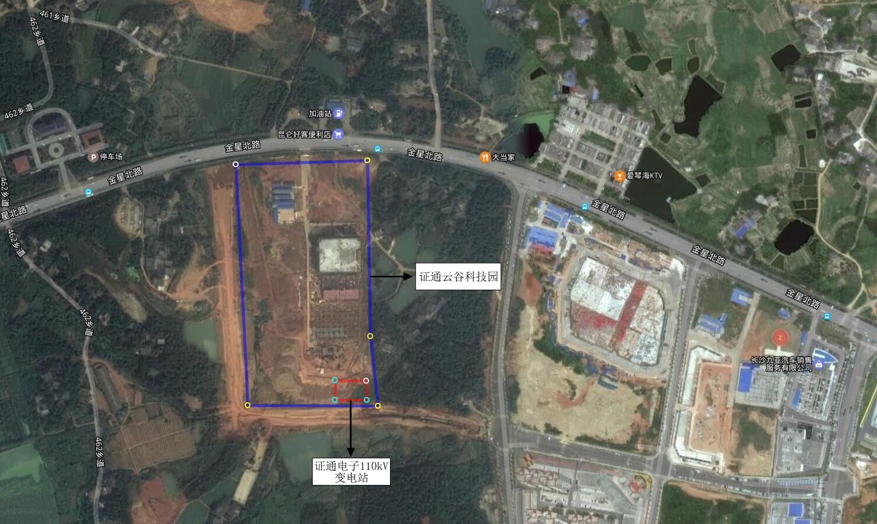

附图1 长沙证通云谷科技园110kV变电站新建工程地理位置示意图

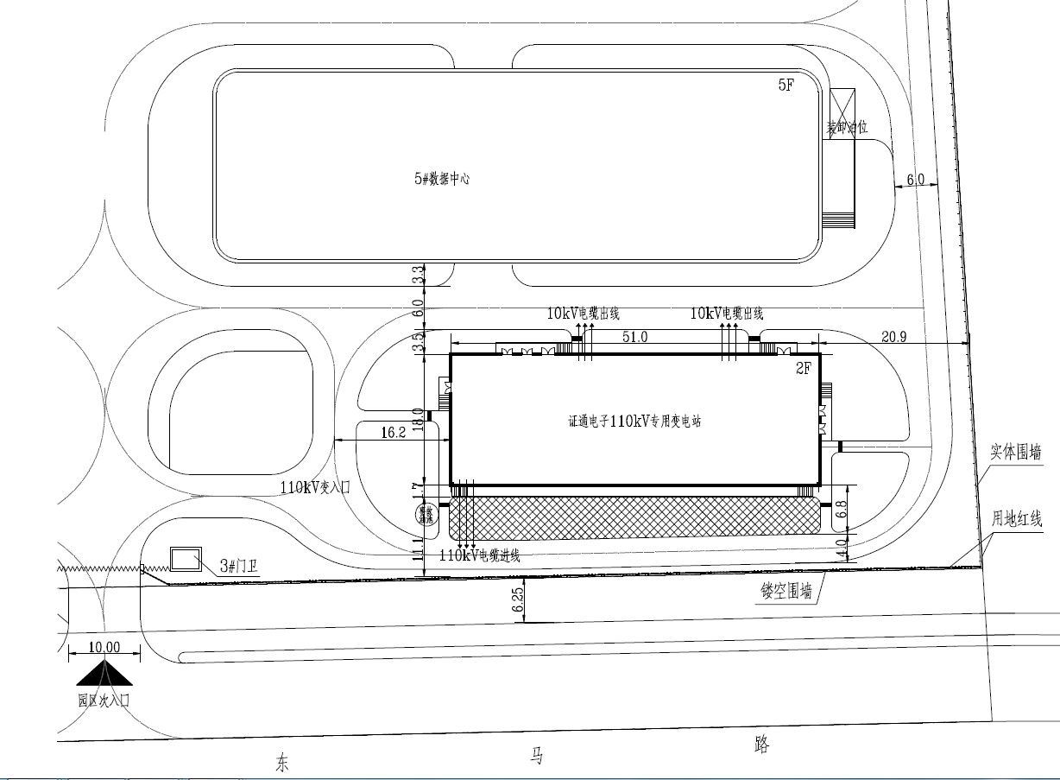

附图2 长沙证通云谷科技园110kV变电站土建平面布置图

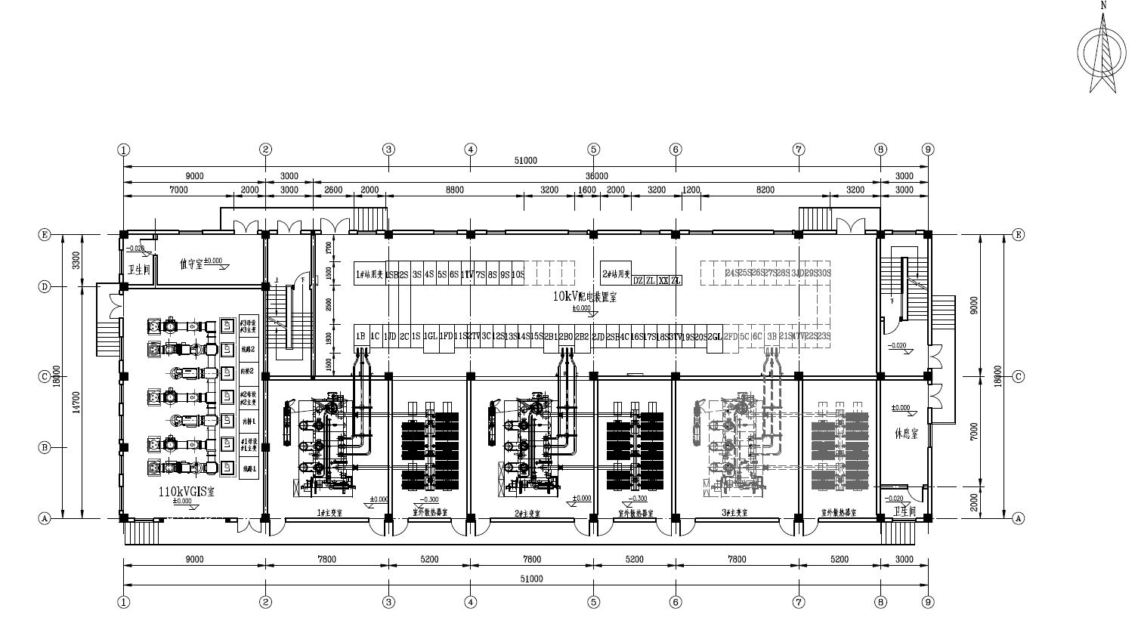

附图3 长沙证通云谷科技园110kV变电站平面布置图

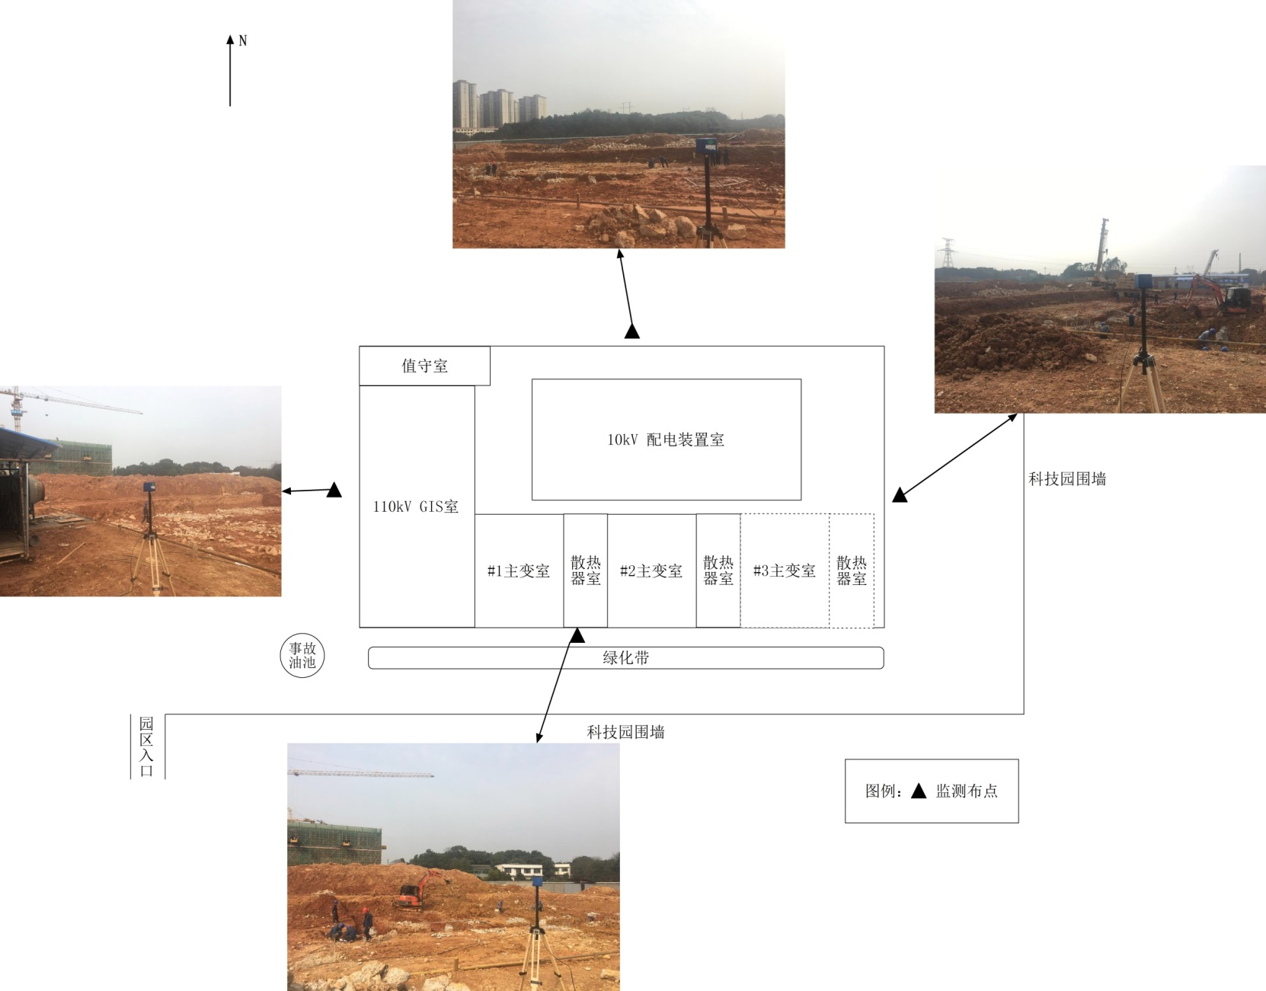

附图4 长沙证通云谷科技园110kV变电站新建工程现状监测布点图

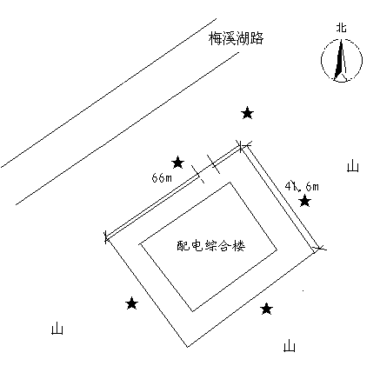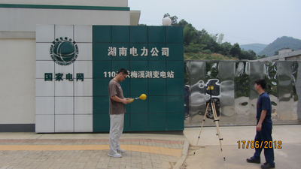

附图5 户内式110kV梅溪湖变电站类比监测布点图

附件1 环评委托函

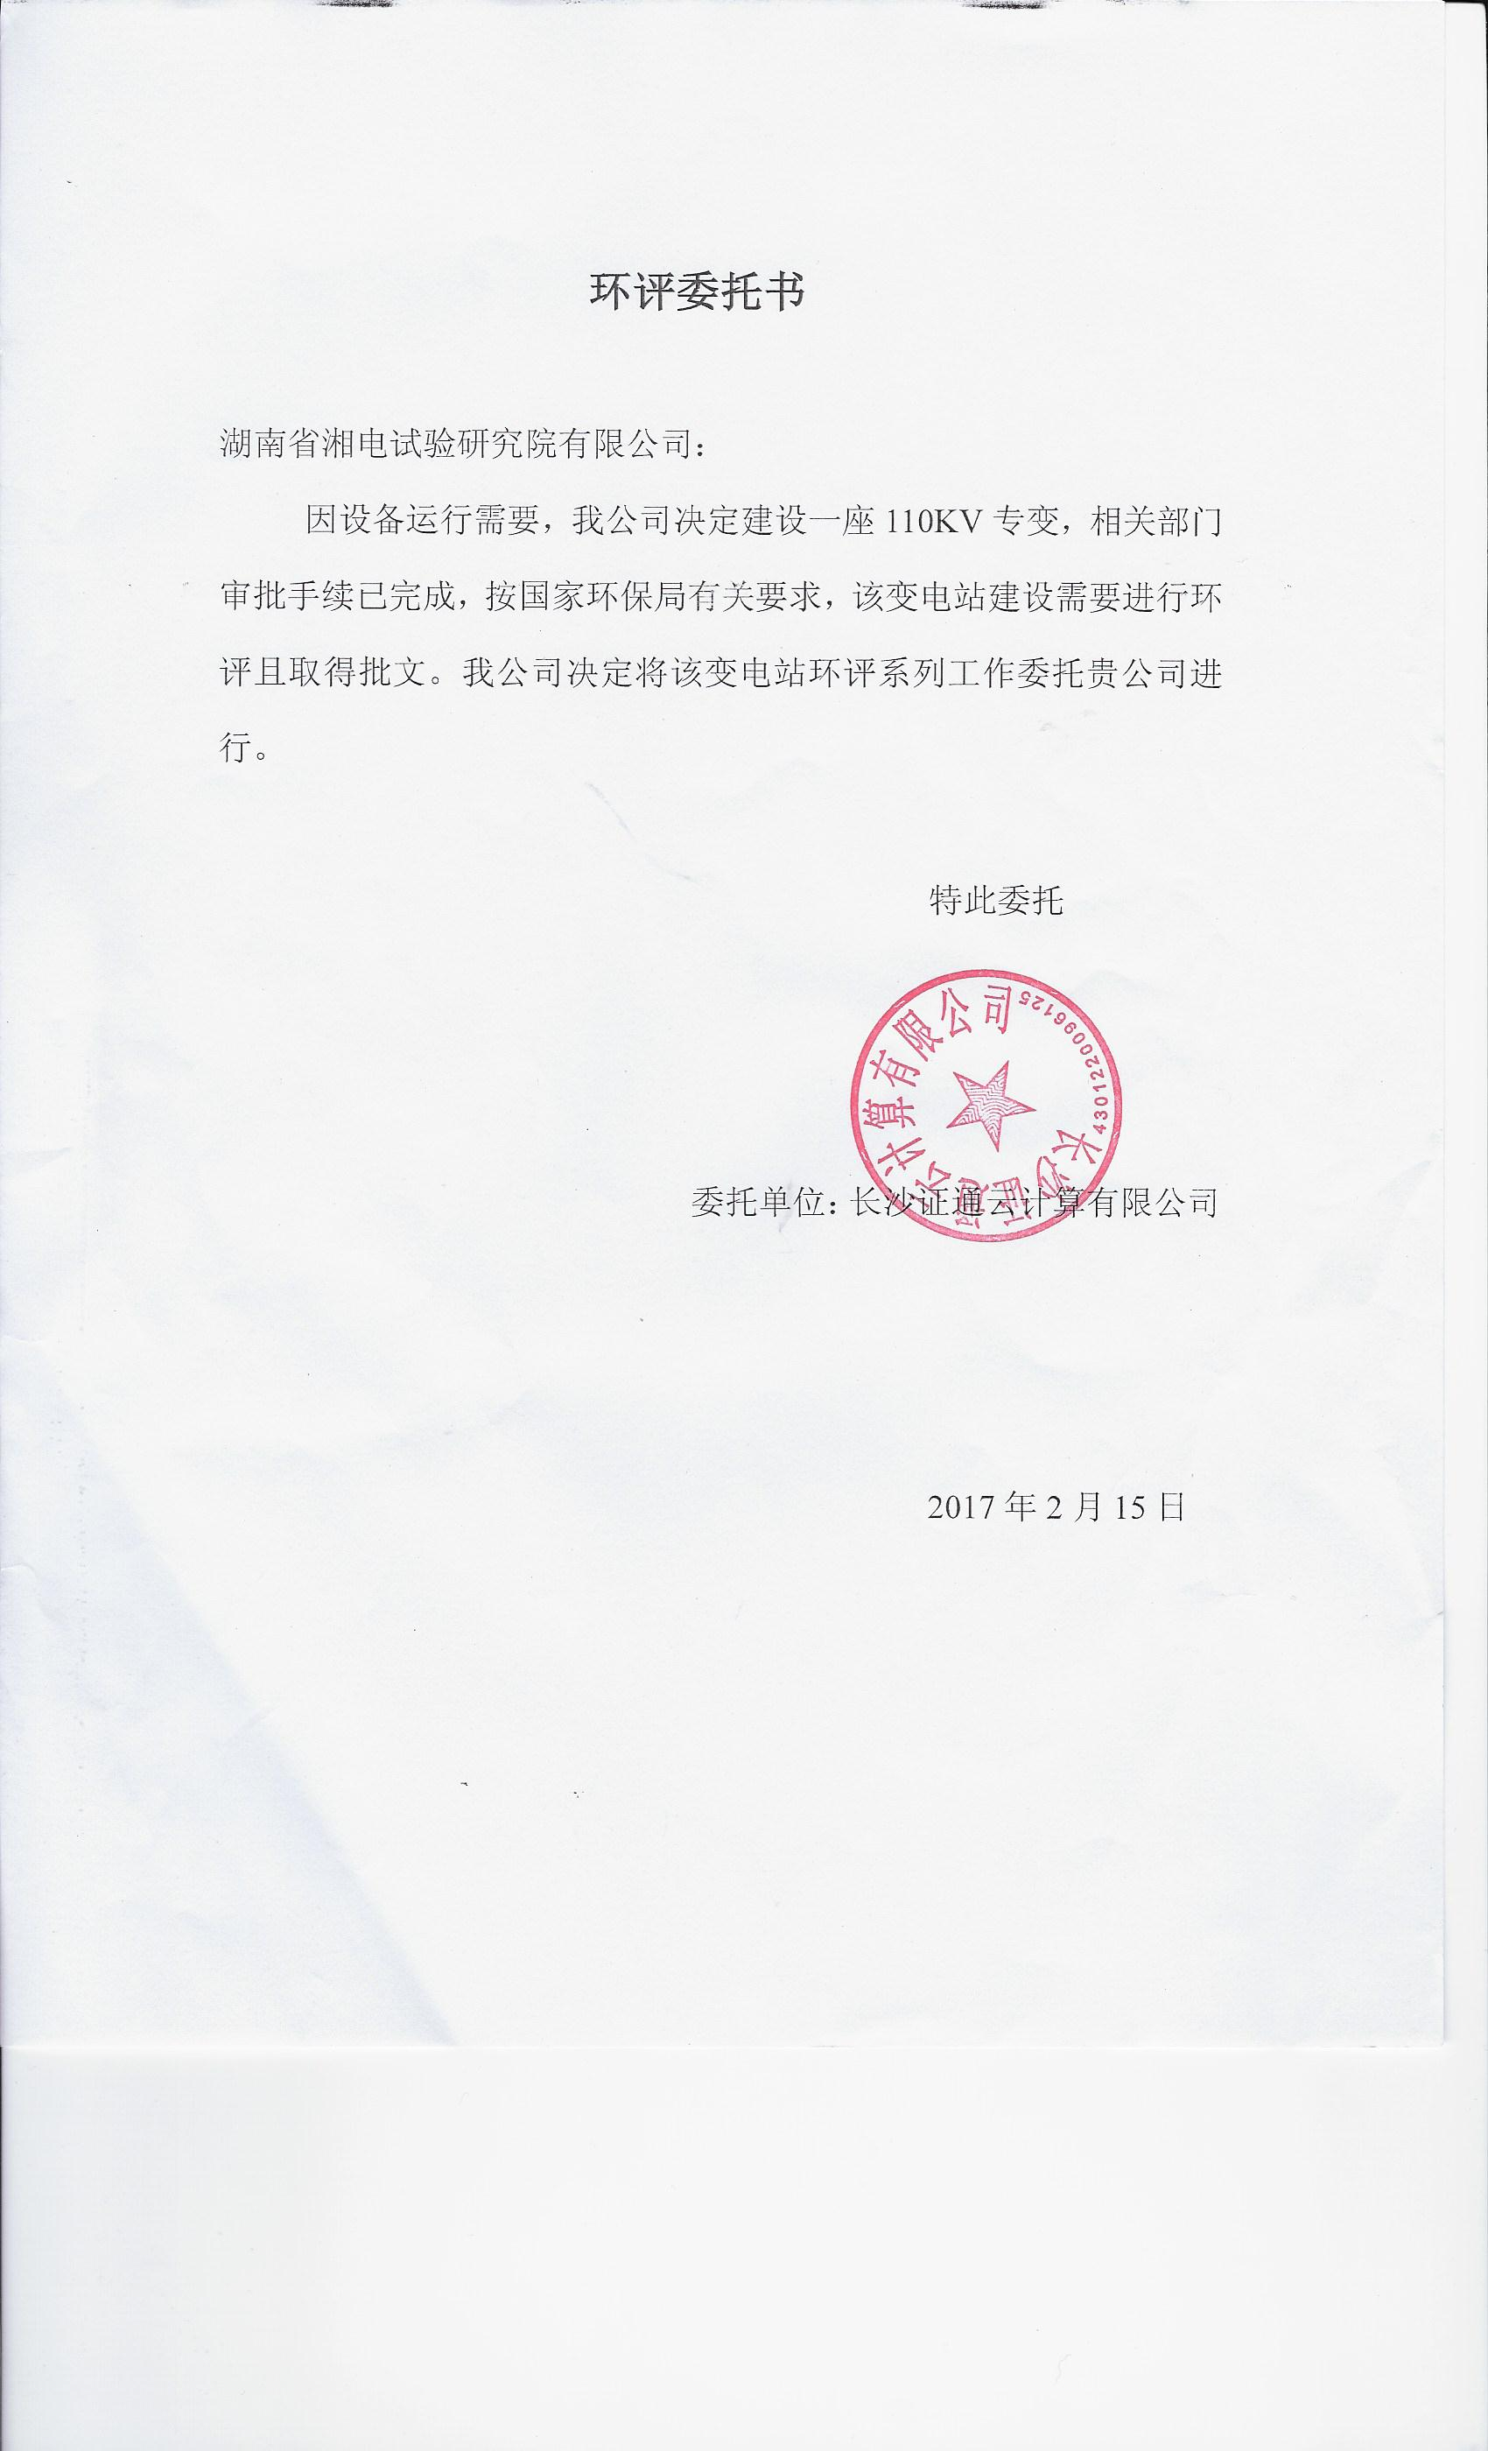

附件2 证通云计算大数据产业园（长沙云谷）建设项目环评批复

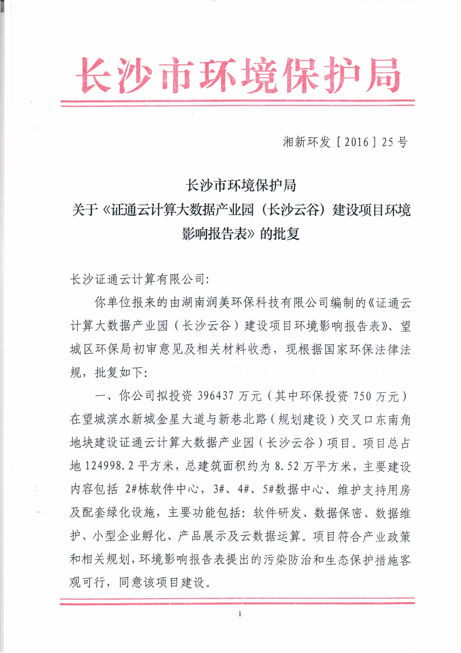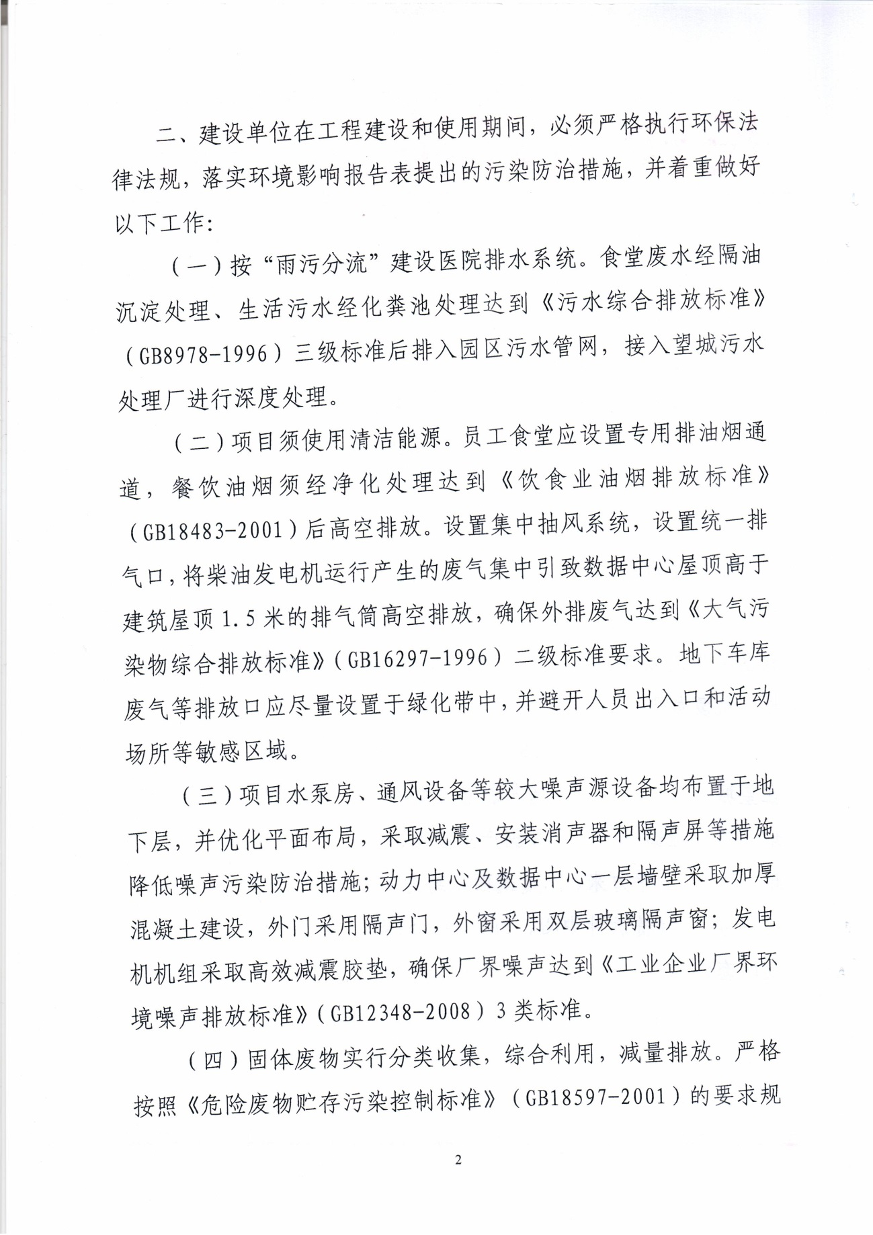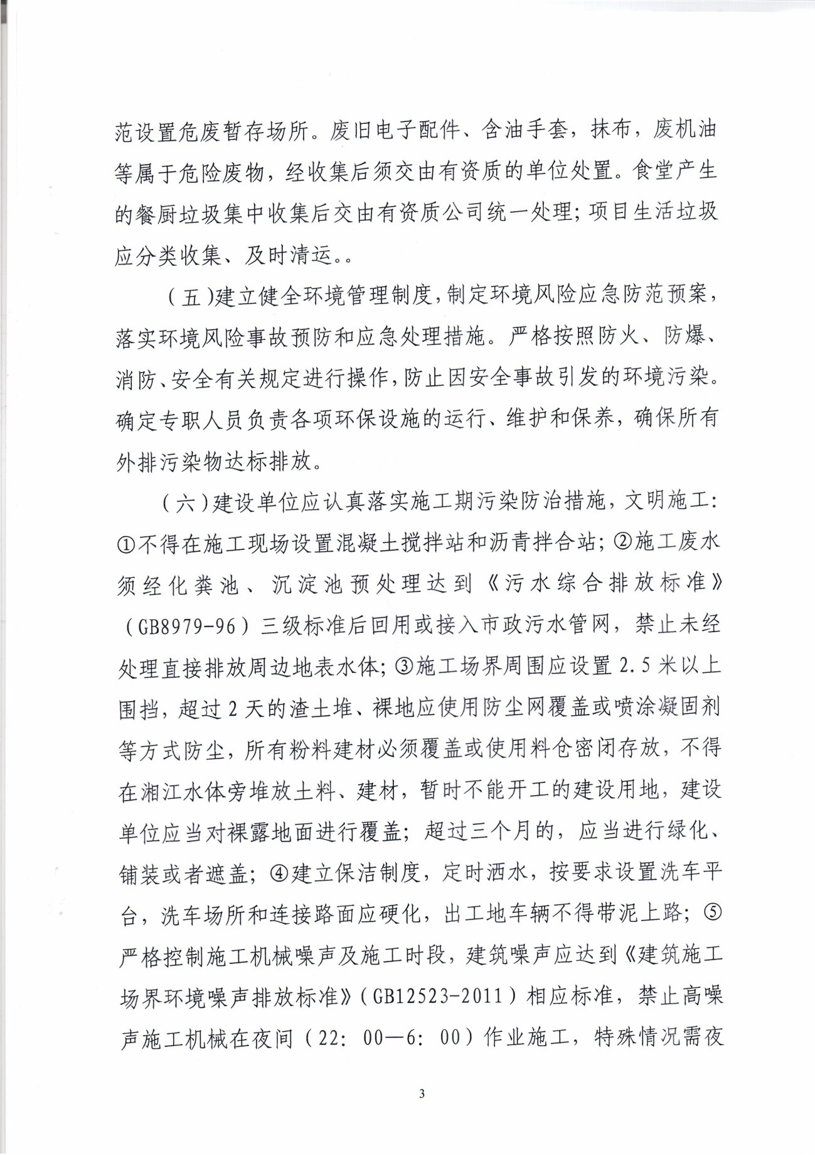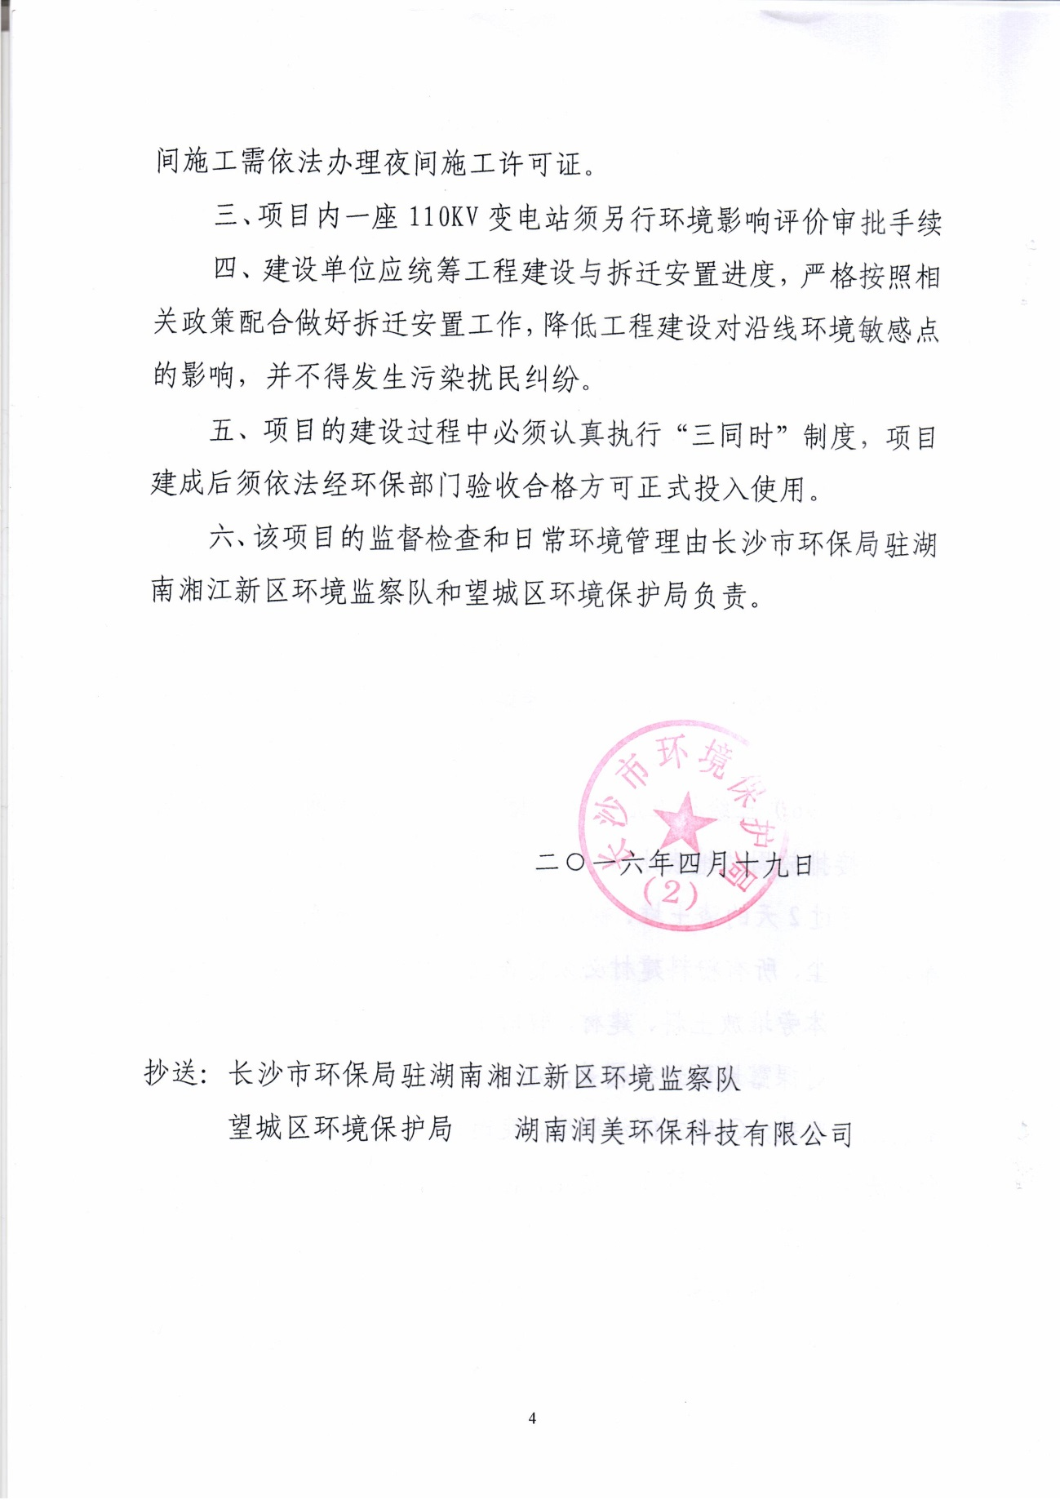

附件3 证通云谷科技园国有土地使用证

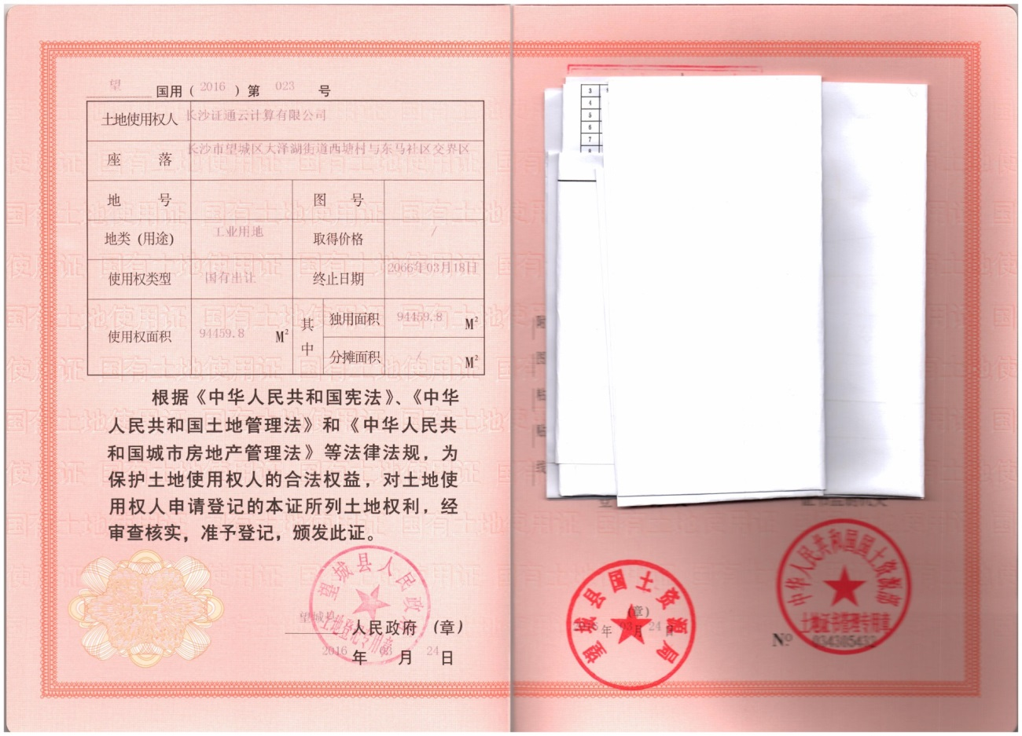

附件4 证通云谷科技园建设用地规划许可证

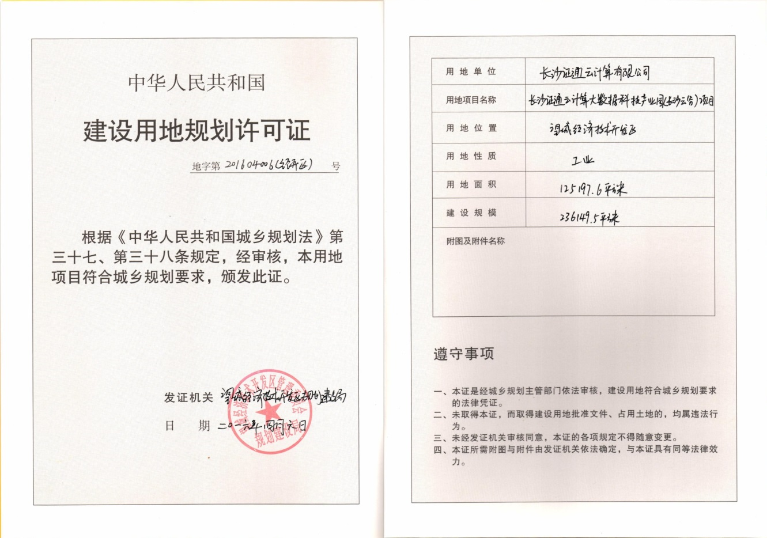

附件5 废旧铅酸蓄电池处置承诺函

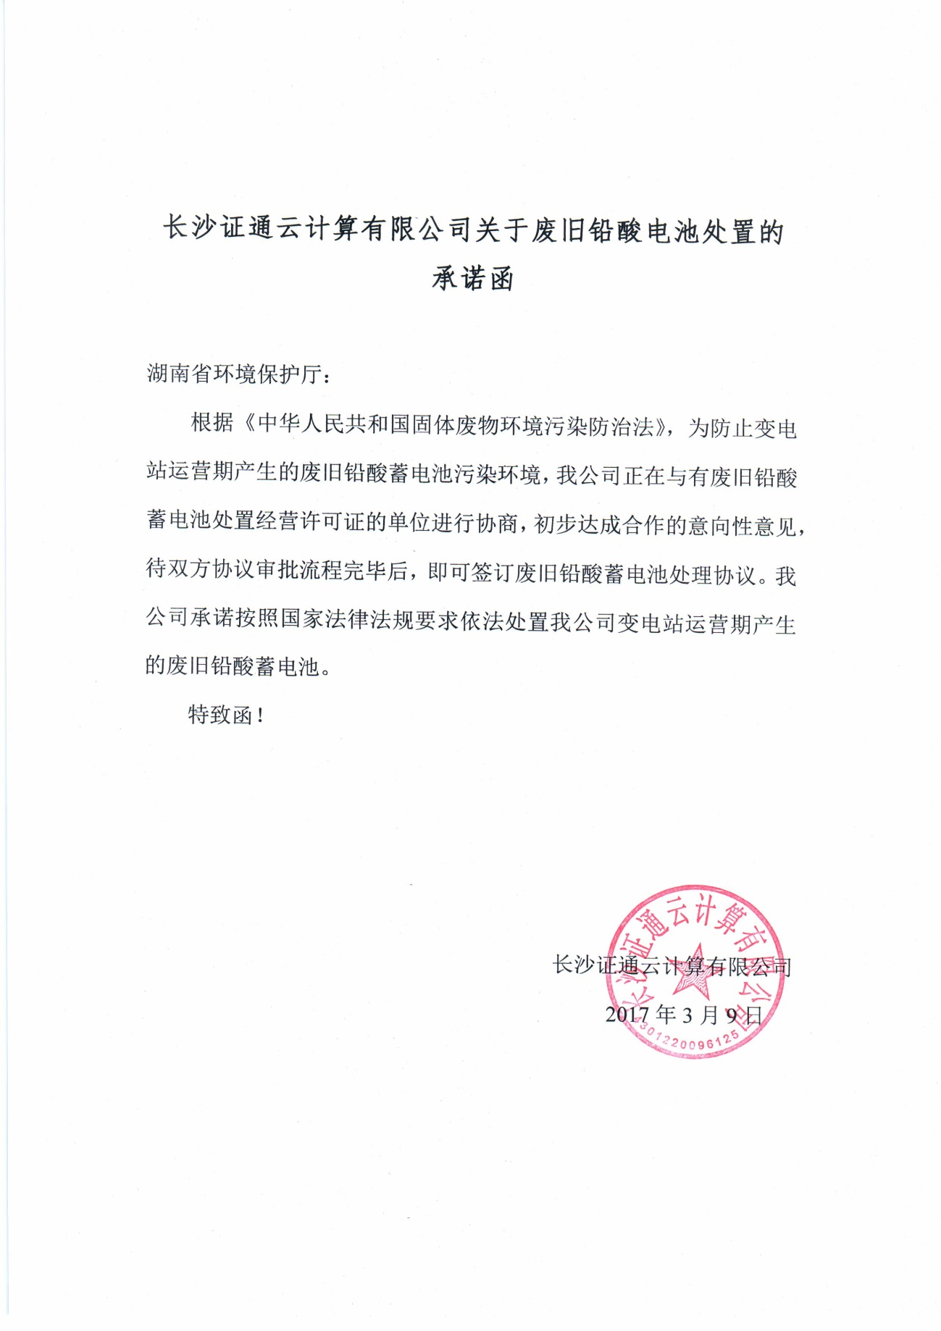

附件6 监测数据质量保证单

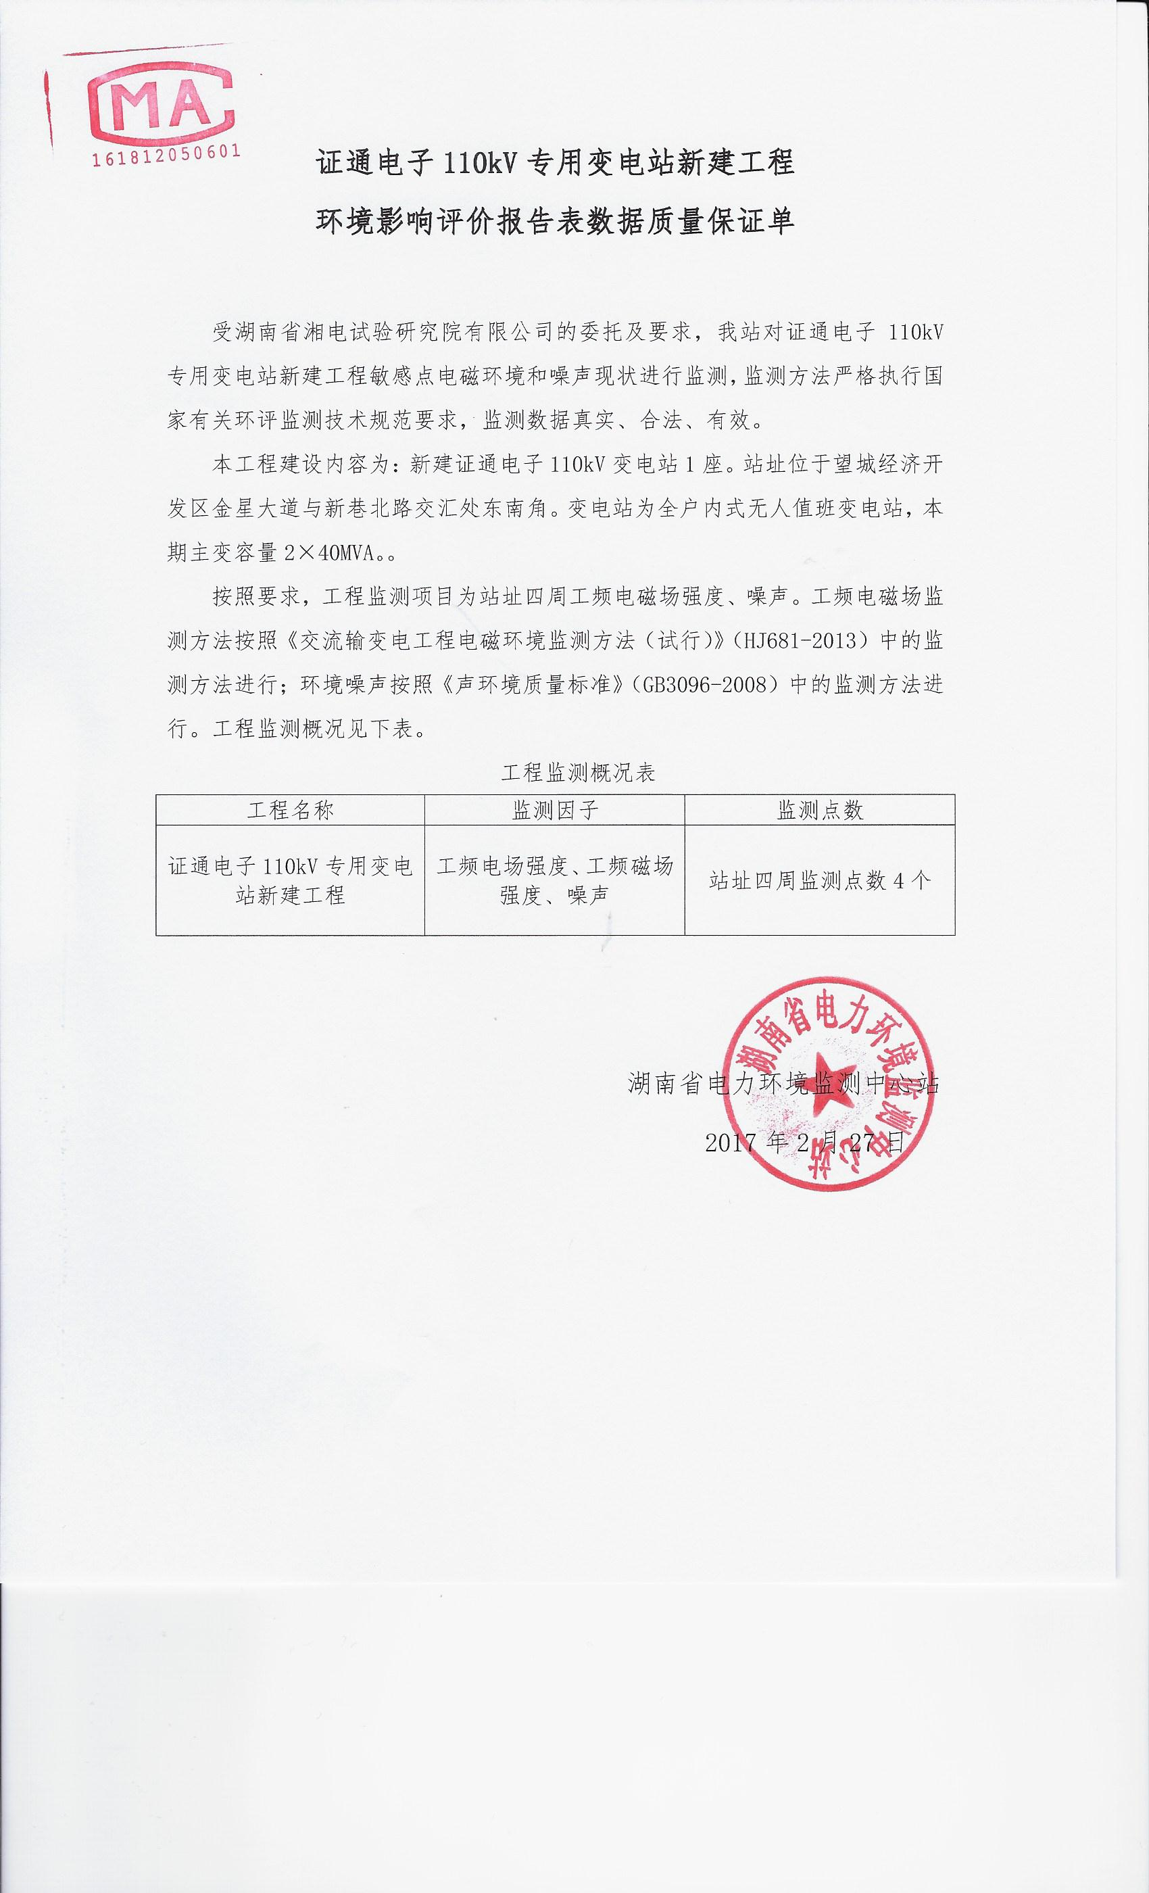

附件7 专家评审意见

**长沙证通云谷科技园110kV变电站新建工程**

**环境影响报告表专家评审意见**

2017年3月8日，湖南省环境保护厅在长沙主持召开了长沙证通云谷科技园110kV变电站新建工程环境影响报告表专家技术评审会。参会单位有长沙市环境保护局、长沙证通云计算有限公司（建设单位）、湖南省湘电试验研究院有限公司（评价单位）等单位的代表。会议邀请了3名专家组成技术评审组（名单附后）。

与会专家和代表对项目现场进行了踏勘并仔细听取了建设单位对工程建设情况的说明和环评单位对报告表内容的汇报，经对报告表进行认真深入的讨论，形成专家组评审意见如下：

1. 工程概况

为满足证通云谷科技园负荷发展需要，提高供电可靠性和供电能力，推动地区新兴产业的蓬勃发展，促进产业转型升级，长沙证通云计算有限公司拟建设长沙证通云谷科技园110kV变电站。

长沙证通云谷科技园110kV变电站站址位于长沙市望城经济开发区证通云谷科技园内。变电站为全户内式无人值班变电站，本期主变容量2×40MVA，容性无功补偿容量4×4.0Mvar。

项目总投资4345.2万元，其中环保投资22.6万元。

二、报告表总体结论

长沙证通云谷科技园110kV变电站新建工程从环境保护的角度来说，新建变电站选址较合理，设计形式充分考虑到周围环境要求，通过类比分析和预测污染物排放能够达到国家相应标准，工程建设合理可行。

三、报告表编制质量

本环评报告表编制规范，内容较全面，项目基本情况介绍、环境现状调查及工程分析基本清楚，提出的环保措施基本可行，评价结论总体可信，经适当修改后可上报省环保厅审批。

四、报告表修改意见：

1、补充证通云谷科技园项目环评批复；

2、补充蓄电池等危险废物处理处置的相关内容及承诺；

3、落实专家及与会代表提出的其他意见。

专家组成员：张挺（组长） 杨勤耘 高翔（执笔）

2017年3月8日

